生物統計學筆記及心得
作者：張淯竣
目錄
第一章：統計學的的基本概念 05
1-1 統計學導論 06
1-2 資料的分類 07
1-3 敘述統計 08
第二章：隨機變數的機率分配 11
2-1 隨機變數 12
2-2 機率密度函數 12
2-3 隨機變數的機率分配 12
2-4 自由度 12
2-5 常態分配 13
2-6 t分配 14
2-7 卡方分配 15
2-8 F分配 17
2-9 指數分配 18
2-10 二項分配 19
2-11 卜瓦松分配 20
補充一 常態與卡方；t與F分配之間的關係 21
補充二 二項分配公式推導 23
第三章：檢定的基本概念 24
3-1 中央極限定理 25
3-2 抽樣 25
3-3 Screening test 28
3-4 ROC curve 29
3-5 假設檢定 30
補充一 隨機變數的線性組合 35
補充二 抽樣平均數的標準誤 37
補充三 抽樣變異數的平均 39
第四章：Z檢定與T檢定 40
4-1 Z值及Z分配檢定 41
4-2 POWER及取樣個數n的討論 43
4-3 t檢定 47
4-4 單一樣本t檢定 49
4-5 相依樣本t檢定 50
4-6 獨立樣本t檢定 52
4-7 母體變異數的推論(卡方檢定) 54
第五章：二項分布檢定與2 BY 2 TABLE 55
5-1 二項分布檢定 56
5-2 卡方適合度檢定 59
5-3 2 BY 2 TABLE 61
5-4 OR(Odds ratio) 63
5-5 RR(Relative risk) 65
5-6 卡方獨立性檢定 67
5-7 葉茲連續校正 69
5-8 費雪exact法 70
5-8 McNemar’s Test 71
補充 資料轉換後求平均數及變異數 73
(泰勒展開式一階近似)
第六章：變異數分析 77
6-1 ANOVA 78
6-2 變異數分析的事後比較 82
補充 2組資料求得的F其實就是$t^{2}$ 84
第七章：迴歸分析 85
7-1 簡單迴歸分析 86
7-2 Pearson相關係數r 91
7-3 費雪轉換 92
7-4 Comparing correlations in two independent groups 93
7-5 Spearman’s RHO 94
7-6 R-Square 95
7-7 多元迴歸分析 96
補充一 迴歸曲線一系列公式證明 99
補充二 $r^{2}=\frac{{SS}_{R}}{{SS}_{T}}=R^{2}$ 證明 101
第八章：無母數分析 102
8-1 Wilcoxon test 103
8-2 中位數檢定 108
8-3 Kruskal-Wallis test 109
第九章：How to Analyze Survival Data 110
9-1 存活曲線估計 112
9-2 二組數據的存活曲線相比 114
結語 117

第一章
統計學的基本概念

- 統計學導論
- 統計學(statics)是一種從資料取得資訊的方法。
- 有了資料後，要如何從這些資料獲取他的資訊？這時候就需要運用一些統計的技術(處理資料的方法)來達成了。這就是敘述統計(descriptive statistics)的功能，敘述統計就是將資料組織、彙整以及表達成方便讀取資訊之統計方法，像是一些繪圖來呈現或者一些統計的數值如平均值、中位數、標準差等。
- 因為有各式各樣的資料，所以有各式各樣的統計方法來處理這些資料，所呈現出來的統計值也各有各的差異，因此這些方法及統計值將是我們學統計學的一個重點。
- 有時後要統計的量很龐大(母體數很大)，要全部統計起來很麻煩，所以這時候就出現了推論統計(inferential statistics)。就是取母體中的一部分(抽樣)作樣本，然後從這些樣本來推論母體的狀況。(因為常常遇到母體數很大的狀況，所以抽樣就很重要，後面的許多方法都是有用到抽樣，所以抽樣也是一個很重要的概念)
- 有了資料，我們要如何做解釋？要如何敘述？這時候就需要一個估計、預測或決策的處理過程，而這個過程就是統計推論(statistical inference)，而統計推論最常用的就是用假設檢定(hypothesis test)來判定，就是提出虛無假設後看可不可以拒絕，判斷的跟據可能是信賴水準(confidence level看信賴區間)或顯著水準(significance level看p值)。信賴水準是指一個估計過程將會正確的比例；顯著水準是指測量所下結論會是錯誤的頻率。
- 後面所介紹的許多檢定、資料處理方法大多是繞著假設檢定轉的，也就是說這些處理的方法是為了能夠用假設檢定來看，因此假設檢定是我們學統計的一大重點！

- 資料的分類
- 不連續的資料(Categorical(enumeration) data)：數得完的不連續資料
  - Nominal
資料中的各類別不連續且互相不重疊，類別中每個項目量是數得完的。
  - Ordinal
各類別是有順序、有方向性的，可由小到大或由大到小排列。
- 連續的資料(Continuous Data)：數不完的連續資料
  - Interval
此資料分析中的「0」是相對性的，沒有特殊意義，可以任意訂定。
  - Ratio
「0」就等等於「沒有」，是具有特殊意義的。
- 質的變數、定性變數或類別變數(Categorical Random Variable, qualitative variable)
  - (定性)隨機變數的各結果不以數量表示，而依其特性之類別表之。
  - 例如：性別、國籍、物種…
- 量的變數、數值變數(Numerical Random Variable, quantitative variable)
  - 為一種資料類型，資料中之觀察值可經由量測(measurement)與計數(count)得到。
  - 例如：身高、體重、血壓、體溫…

- 敘述統計(descriptive statistics)
- 用來描述統計資料，通常放在論文的Table 1
- 樣本數(Sample size)：觀察對象的總數，以”n”表示
- 類別變項(Categorical Variables)：描述不連續資料
  - Frequency：個數
  - Percentage：個數除以總樣本數
- 連續變項(Continuous Variables)
  - 描述數的中間值(Middle)和散佈情形(Spread)
  - 描述數據的偏斜程度(Skewness)和峰值大小(Kurtosis)，偏斜程度看統計曲線的尾巴，峰值大小看統計曲線的頭(較少用)
- 集中量數(Measures of the Middle)代表一組觀察體集中的情形
  - 眾數(mode)：出現最多次的數值
  - 中位數(median)
    - 奇數時第$\frac{n+1}{2}$位為中位數；偶數時第$\frac{n}{2}$位和$(\frac{n}{2}+1)$位的平均為中位數。
    - 優點：前後50%的數值一定分布在兩側、可適用於偏斜分布資料、不受離群數(outliers)影響。
    - 缺點：資料呈常態分布時，平均數更適合用來估計、不像平均數那麼常使用。
  - 算數平均數(arithmetic median, mean)
    - $\overline{X}=\frac{\sum_{i=1}^{n}{X_{i}}}{n}$
    - 優點：能代表所有的數值、適用常態分佈
    - 缺點：易受outliers影響、不適用於偏斜分布資料
  - 截尾平均數(trimmed mean)：把outliers去掉再算平均
  - 幾何平均數(GM)
    - $GM=\sqrt[n]{X_{1}X_{2}…X_{n}}=e^{\overline{lnx}}$
    - 優點：將歪斜、不常態的數據轉換(取ln)，使之趨近常態分布方便分析
    - 缺點：不適用於對稱資料、比中位數更易受到outliers影響
離群數的影響力：Mean > GM > Median
- 變異量數(Measures of the Spread)對一組數據分散情形的描述
  - 全距(range)：最大最小值的差距
  - 四分位距(interquartile range, IQR)：
即Q3(第三四分位數)-Q1(第一四分位數)，用在歪斜(非常態)分布
  - 變異數(variance)與標準差(standard deviation, SD)
    - 母體(個數N、平均$μ$)：母體標準差$σ=\sqrt{\frac{\sum_{i-1}^{N}{{\left(X_{i}-μ\right)}^{2}}}{N}}$
變異數為標準差的平方
    - 抽樣(個數n、平均$\overline{X}$)：標本標準差$\hat{σ}=\sqrt{\frac{\sum_{i=1}^{n}{{(X_{i}-\overline{X})}^{2}}}{n-1}}$(之後會再說明)
    - 用隨機變數來算時：$Var\left(X\right)=E\left(X^{2}\right)-{E(X)}^{2}$
($E(X)$為期望值，為$\sum{Xp(X)}$或$\int{Xp\left(X\right)}dX$，X為隨機變數)
  - 變異係數(coefficient of variation, CV)：
$CV=\frac{SD}{X}$，去單位化，可用以比較(少用)
- 偏斜程度(Skewness)與峰度(Kurtosis)
  - 偏斜程度(Skewness)
用來測量數據的不對稱性，利用標準差的三次方進行計算
$γ_{1}=E\left[{\left(\frac{X-μ}{σ}\right)}^{3}\right]=\frac{E[{(X-μ)}^{3}]}{{\{E[{(X-μ)}^{2}]\}}^{3/2}}=\frac{K_{3}}{{K_{2}}^{3}}$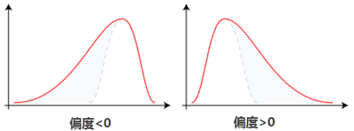
  - 峰值(Kurtosis)
用來測量數據分布的高度，利用標準差的四次方計算，發現常態分布公式計算出來的結果正好等於3，所以通常在公式最後面補上-3，使常態分佈時為基準值0
$γ_{2}=\frac{K_{4}}{{K_{2}}^{2}}=\frac{μ_{4}}{σ^{4}}-3$

第二章
隨機變數的機率分配

    - 隨機變數(random variable)
機率最主要的用途之一，當作隨機變數各種可能結果的模型，隨機變數這個名詞，代表的就是它字面上的意思。「變數」指的是以數字為值的量；「隨機」則是用來表示變數的值是由機遇決定。因此隨機變數這個名詞是在形容一個數值變數，該變數的值無法事先預測；我們可以把它想成是由機遇決定性影響的。
✽t分配中的t、卡方分配的χ²、F分配中的F都可以算是隨機變數
    - 機率密度函數
把機率看成一個函數，描述隨機變數的輸出值，算是隨機變數中的某個取值點的可能性(密度)，而在隨機變數中的某個範圍、區間內所圍的面積為機率(用到積分)。
    - 隨機變數的機率分配
      - 離散型二項分配(binominal distribution)、卜瓦松分配(Poisson distribution)、超幾何分配(hyper-geometric distribution)
      - 連續型常態分配(normal distribution)、均勻分配(uniform distribution)、指數分配(exponential distribution)
    - 自由度
指當以樣本的統計量來估計母體的參數時，樣本中獨立或能自由變化的數據的個數，稱為該統計量的自由度。換句話說就是當你有df筆資料時，你就能夠確定剩下的n-df筆資料的數據，也就是只有df筆資料可以自由的變化，如果有超過df筆資料自由變化的話，就可能無法符合你的樣本中所預設的條件(如：樣本的平均為某個數時，你有n-1個資料就能確定剩下的一筆資料，所以自由度為n-1)。
    - 常態分配(又稱Z分配)
      - 最初由高斯為描述誤差相對次數分配的模型而提出來的，因此又叫高斯分配。
      - 在現實生活中，有許多現象都可以由常態分配來描述，甚至當未知一個連續母群體的分配時，我們總嘗試假設該母群體服從常態分配來進行分析。
      - 其他一些分配(如二項分配)可以利用常態分配做近似計算
      - 其他一些重要的統計分配，如t分配、χ²分配、F分配等是由常態分配所匯出的(這些分配都符合常態分配的假設下進行某些運算所得出的結果也就是當你使用t分配、χ²分配、F分配時，其實就已經假設其為常態分配了)
      - 機率密度函數(記為$Z\sim N(μ,σ^{2})$, 而當$μ=1, σ=1$時為標準常態分布)：
$f\left(x\right)=\frac{1}{\sqrt{2πσ^{2}}}e^{-\frac{1}{2}{(\frac{x-μ}{σ})}^{2}}$
      - Cumulative Distribution Function(CDF)(累積分布函數)：
        - 以方程式$Φ\left(X\right)=P(X≤x)$表示，將常態分布轉為累積機率，即x以左區域積分面積。
        - 可查詢Z table以得知累積機率，但有幾個值要知道：
          - 當$z=-∞$，其累積機率為0%
          - 當$z=0$，其累積機率為50%
          - 當$z=1.645$，其累積機率為95%(1個尾5%)
          - 當$z=1.96$，其累積機率為97.5%(1個尾2.5%)
          - 當$z=+∞$，其累積機率為100%
        - 由於標準常態分布曲線左右對稱，所以：$Φ\left(X\right)=1-Φ\left(-X\right)$
    - t分配(t-distribution)
      - 提出者是W. S. Gosset (1876-1937)，由於他經常用筆名「student」發表文章，用t表示樣本平均數經標準化後的新隨機變數，因此稱為t分配，也被稱為學生t分配(student’s t)
      - 在常態分配中的母群體中抽樣後的平均所形成的分配
      - 機率密度函數： $f\left(t\right)=\frac{Γ(\frac{k+1}{2})}{\sqrt{πk}Γ(\frac{k}{2})}{(1+\frac{t^{2}}{k})}^{-\frac{k+1}{2}}$
其中$-∞<t<∞$, $k∈Z^{+}$(自由度)
＊Gamma函數：
Γ(x)=$\int_{0}^{∞}{t^{x-1}e^{-t}}$dt, x>0
- Γ(n+1) = nΓ(n)
- Γ(1/2) = $\sqrt{π}$

    - χ²分配(卡方分配)
      - 由E. C. Abbe (1840-1905)於1863年首先給出的，後來由F. R. Helmert (1843-1917)和K. Pearson (1857-1936)分別於1875年和1900年推導出來
      - n個獨立標準常態變數之平方和的分配，稱為具有n個自由度的χ²分配，記為χ²(n)。
      - 假設母群體服從一般常態分配，則$Z=\frac{X-μ}{σ} \sim N(0,1)$。令$Y=Z^{2}$，則Y服從自由度為1的χ²分配，即Y ~ χ²(1)。一般來說，對於n個獨立標準常態變數$Y_{1}$、$Y_{2}$……$Y_{n}$，則隨機變數$χ=\sum_{i=1}^{n}{Y_{i}^{2}}$的分配為具有n個自由度的χ²分配，記為$χ\sim χ²(n)$。
      - 表示法：
        - 在N(0,1)中，取樣n個$X_{1},…,X_{n}$$\sum_{i=1}^{n}{X_{i}^{2}\sim χ^{2}\left(n\right)}$
        - 在N($μ,σ)$中，取樣n個$X_{1},…,X_{n}$
$\sum_{i=1}^{n}{{(\frac{X_{i}-μ}{σ})}^{2}\sim χ^{2}\left(n\right)}$
$\sum_{i=1}^{n}{{(\frac{X_{i}-\overline{X}}{σ})}^{2}\sim χ^{2}\left(n-1\right)}=\frac{(n-1){SD}^{2}}{σ^{2}}\sim χ^{2}\left(n-1\right)$
(這邊因為用的是樣本的平均數，所以自由度要減1)
      - 機率密度函數：
$f\left(χ²\right)=\frac{1}{Γ(\frac{k}{2})2^{k/2}}{(χ²)}^{\left(\frac{k}{2}\right)-1}e^{-χ^{2}/2}$
其中χ²>0, k表自由度

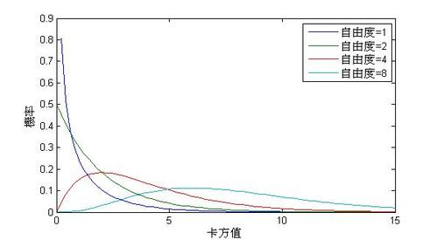
      - 如果k代1，則其就相當於常態分配，此時χ²就相當於常態分配的X的平方(類似於函數的轉換，會有修正相)，而因為有了平方，所以就像是常態分配的圖左邊翻到右邊疊加，又因為有平方，所以有點拉長。(看補充一)
      - 另外，一開始自由度很低的時候是一個遞減函數，但到後面會有類似鐘型的分佈，這可以用中央極限定理去想：中央極限定理是指不管什麼分佈，取樣本出來作平均，然後其平均的分佈會隨著取樣的個數愈多愈接近常態分佈；然後來看看卡方分配，其分配是n個標準常態變數的平方和的分配，就相當於k代1的卡方分配(先做平方)中取n個相加的分配，和中央極限定理的取平均的分配只差了一個除以n的常數項，因此卡方分配就有點像是中央極限定理的分配，然後把圖拉長，因此當k增加後，就會有鐘型的分佈。

    - F分配(F-distribution)
      - 是為紀念著名統計學R. A. Fisher (1891-1962)以其姓氏的第一個字母而命名的。
      - 它是兩個χ²分配的比。設U ~ χ²($n_{1}$)，V ~ χ²($n_{2}$)，且U和V相互獨立，則F=$\frac{U/n_{1}}{V/n_{2}}$ 服從自由度$n_{1}$和$n_{2}$的F分配，記為F ~ F($n_{1},n_{2})$。
      - F分配的圖形與χ²分配類似，其形狀取決於兩個自由度
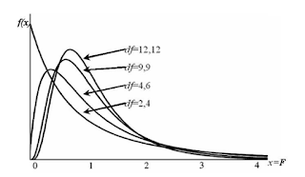
      - 機率密度函數：
$f_{n,m}\left(F\right)=\frac{Γ(\frac{n+m}{2})n^{\frac{n}{2}}m^{\frac{m}{2}}}{Γ(\frac{n}{2})Γ(\frac{m}{2})}\frac{F^{\frac{n}{2}-1}}{{(m+nF)}^{\frac{(n+m)}{2}}}$
其中n, m 表兩個自由度

      - F分配和t分配有很大的關聯性，其中有$t_{\frac{α}{2}}\left(X\right)=\sqrt{F_{α}(1,X)}$的關係，其實和卡方分配與常態分配之間的關聯很像，如果F分配的其中一個自由度代1，F分配就相當於t分配，其中F就相當於t的平方，由圖形來看的話，因為有平方，所以就像是把t左邊翻到右邊重疊，然後拉長(由公式來看的話會差一個常數項)，而因為有兩邊重疊的原因，所以機率會差兩倍，就以以上$t_{\frac{α}{2}}\left(X\right)=\sqrt{F_{α}(1,X)}$的關係。(詳細過程請看補充一)
      - 所以F分配也可以看成t分配的推廣，只是不能完全取代，因為t可以分單雙尾，而且如果分很多組時，t分配可以以次數(就是挑很多次兩組出來比較)來得到更詳細的資訊。另外，也是F分配和t分配有這關系的原因，常常看到後面的做t檢定時也可以做F檢定。

    - 指數分配
      - 是一種連續的機率分布
      - 指數分布可以用來表示獨立隨機事件發生的時間間隔，比如旅客進入機場的時間間隔、打進客服中心電話的時間間隔等
      - 機率密度函數$(x≥0)$：
$f\left(x\right)=λe^{-λx}$
其中λ > 0是分布的一個參數，常被稱為率參數（rate parameter）。即每單位時間發生該事件的次數。指數分布的區間是[0,∞)。 如果一個隨機變量X 呈指數分布，則可以寫作：X ~ Exp（λ）。
      - 其累積分佈函數為$(x≥0)$：
$f\left(x\right)=1-e^{-λx}$
      - 公式：
$E\left(X\right)=\frac{1}{λ}$
$Var\left(X\right)=\frac{1}{λ^{2}}$
      - 機率密度函數推導：(其實就當做X時間前都沒發生，然後在X時發生)
λ為率參數，可看成發生的機率，假設經過X時間，則一般來說會發生λX次，
將其分為n段($n→∞$)，則每段發生的機率看成$\frac{λX}{n}$，則X時前都沒發生，然後在X時發生的機率為
$P\left(X\right)={(1-\frac{λX}{n})}^{n}λ=λe^{-λX}$
(其中${(1-\frac{λX}{n})}^{n}→e^{-λX}$)
    - 二項分配
      - 指只有兩種可能結果的試驗，我們通常把這兩種結果分別叫做成功及失敗。成功的機率稱做p，失敗的機率稱做q=(1-p)
      - 當我們做了n次試驗，則有X次成功的機率p(X)為$C_{x}^{n}p^{x}{(1-p)}^{n-x}$，記為 $p\left(X\right)=C_{x}^{n}p^{x}{(1-p)}^{n-x}$，而我們記錄做n次試驗、成功機率為p的二項分配為Binomial(n,p)或Bin(n,p)或B(n,p)
      - 二項分配當n愈大(至少20)會愈近似於常態分配，當p不接近0或1時更好。
      - 二項分配的公式(證明請看補充二)：
$E\left(X\right)=np$
$Var\left(X\right)=σ^{2}=E\left({\left(X-μ\right)}^{2}\right)=np(1-p)$

    - 卜瓦松分配(Poisson distribution)
      - 是一個離散的機率分配。
      - 常用來計算在某時段或某空間事件發生的機率。
      - 和指數分配是彼此相關的，如果卜瓦松分配適合表示某一個區間內事件發生次數的機率，指數分配就可以描述二次事件發生的時間間隔的機率。
      - 機率密度函數(表示為$X\sim P(λ)$)：
$f\left(x\right)=\frac{λ^{x}e^{-λ}}{x!}$, $x=0,1,2…$
λ=某段區間或時間內的事件發生次數或期望值
      - 公式：
$E\left(X\right)=Var\left(X\right)=λ$
期望值和變異數一樣
      - 機率密度函數推導：
一段時間T中可能發生λ次，我們將T分成n段($n→∞$)，
一段為$\frac{T}{n}$，發生機率為$\frac{λ}{n}$，然後看成二項分布
$P\left(X\right)=C_{X}^{n}{\left(\frac{λ}{n}\right)}^{X}{(1-\frac{λ}{n})}^{n-X}=\frac{n!}{x!\left(n-X\right)!}{\left(\frac{λ}{n}\right)}^{X}{(1-\frac{λ}{n})}^{n-X}$
$={\frac{n!}{n^{X}\left(n-x\right)!}\frac{λ^{X}}{X!}(1-\frac{λ}{n})}^{n}{(1-\frac{λ}{n})}^{-X}=\frac{λ^{x}e^{-λ}}{X!}$
(因$\frac{n!}{n^{X}\left(n-x\right)!}→1, {(1-\frac{λ}{n})}^{n}→e^{-λ},{(1-\frac{λ}{n})}^{-X}→1$)
      - 如果二項分布中的試驗次數n很大、機率p很小且乘積λ=np比較適中，則事件出現的次數的機率可以用卜瓦松分布來逼近。

補充一：常態分配與卡方分配；t分配與F分配之間的關係
先看F分配與t分配之間的關系
將F分配$f_{n,m}\left(F\right)=\frac{Γ(\frac{n+m}{2})n^{\frac{n}{2}}m^{\frac{m}{2}}}{Γ(\frac{n}{2})Γ(\frac{m}{2})}\frac{F^{\frac{n}{2}-1}}{{(m+nF)}^{\frac{(n+m)}{2}}}$中的n代1
⇒$f_{1,m}\left(F\right)=\frac{Γ(\frac{1+m}{2})m^{\frac{m}{2}}}{\sqrt{π}Γ(\frac{m}{2})}\frac{F^{-\frac{1}{2}}}{{(m+F)}^{\frac{(1+m)}{2}}}$
⇒$f_{1,m}\left(F\right)=\frac{Γ(\frac{1+m}{2})}{\sqrt{π}Γ(\frac{m}{2})}{{{(\frac{1}{m})}^{\frac{1}{2}}(\frac{1}{m})}^{-\frac{(1+m)}{2}}F}^{-\frac{1}{2}}{(m+F)}^{-\frac{(1+m)}{2}}$
⇒$f_{1,m}\left(F\right)=\frac{Γ(\frac{1+m}{2})}{\sqrt{πm}Γ(\frac{m}{2})}{(1+\frac{F}{m})}^{-\frac{(1+m)}{2}}F^{-\frac{1}{2}}$
和t分配比較：$f\left(t\right)=\frac{Γ(\frac{k+1}{2})}{\sqrt{πk}Γ(\frac{k}{2})}{(1+\frac{t^{2}}{k})}^{-\frac{k+1}{2}}$
其就是把$F$改成$t^{2}$，然後差了一個修正項$F^{-\frac{1}{2}}$或相當於$t^{-1}$
修正項的說明：(設$f_{1}(F)$是F分佈的方程式，$f_{2}(t)$是t分佈的方程式)
用面積來看，由$t_{\frac{α}{2}}\left(X\right)=\sqrt{F_{α}(1,X)}$，反正就是面積會差兩倍的關係
可得$\int{f_{1}(F)}dF=2\int{f_{2}(t)}dt$
⇒$\int{f_{1}(F)}dt^{2}=2\int{f_{2}(t)}dt$ (將$F=t^{2}$代換)
⇒$\int{f_{1}(F)}2tdt=2\int{f_{2}(t)}dt$
⇒$\int{f_{1}(F)}tdt=\int{f_{2}(t)}dt$
所以$f_{1}\left(F\right)t=f_{2}(t)$ ⇒$f_{1}\left(F\right)=f_{2}\left(t\right)\frac{1}{t}=f_{2}\left(t\right)F^{-\frac{1}{2}}$
因此F分配就是t分配的公式把t²改成F，然後補上$F^{-\frac{1}{2}}$
$F^{-\frac{1}{2}}$就相當於修正項，其實是因積分運算來的

接著看常態分配與卡方分配之間的關系
先看常態分佈的方程式：$f\left(x\right)=\frac{1}{\sqrt{2πσ^{2}}}e^{-\frac{1}{2}{(\frac{x-μ}{σ})}^{2}}$
然後因卡方分配的數據會先經標準化，所以把常態分佈中的$μ$代0，$σ$代1
⇒$f\left(x\right)=\frac{1}{\sqrt{2π}}e^{-\frac{x^{2}}{2}}$
(因為用的是$μ$所以自由度代1，如果是用取樣的平均了話，自由度就不一樣了)
接著來看卡方分配的方程式：$f\left(χ²\right)=\frac{1}{Γ(\frac{k}{2})2^{k/2}}{(χ²)}^{\left(\frac{k}{2}\right)-1}e^{-χ^{2}/2}$
將k代1⇒$f\left(χ²\right)=\frac{1}{\sqrt{2π}}e^{-χ^{2}/2}{(χ²)}^{-\frac{1}{2}}$
其就是把$χ²$改成$x^{2}$，然後差了一個修正項${(χ²)}^{-\frac{1}{2}}$或相當於$x^{-1}$
而要加修正項的原因就和上面F分配和t分配之間的原因相似，都是由積分來的
從圖來看的話，卡方分配自由度代1就相當於常態分配的左邊翻到右邊重合，然後再拉長(加修正項，因為進行xx²的轉換)

補充二：二項分配公式推導
$E\left(X\right)=np$
$E\left(X\right)=\sum_{i=1}^{n}{iC_{i}^{n}p^{i}{(1-p)}^{n-i}=\sum_{i=1}^{n}{npC_{i-1}^{n-1}p^{i-1}{(1-p)}^{n-i}}}$
$=np\sum_{i=1}^{n}{C_{i-1}^{n-1}p^{i-1}{(1-p)}^{n-i}=np}$
$Var\left(X\right)=σ^{2}=E\left({\left(X-μ\right)}^{2}\right)=np(1-p)$
先求$E\left(X\left(X-1\right)\right)=\sum_{i=1}^{n}{i{(i-1)C}_{i}^{n}p^{i}{(1-p)}^{n-i}}$
$=\sum_{i=2}^{n}{n(n-1){p^{2}C}_{i-2}^{n-2}p^{i-2}{(1-p)}^{n-i}}$
$=n\left(n-1\right)p^{2}\sum_{i=2}^{n}{C_{i-2}^{n-2}p^{i-2}{\left(1-p\right)}^{n-i}}$
$=n\left(n-1\right)p^{2}$
而$E\left(X^{2}\right)=E\left(X\left(X-1\right)\right)+E\left(X\right)=n\left(n-1\right)p^{2}+np$
$Var\left(X\right)=E\left(X^{2}\right)-{E\left(X\right)}^{2}$
$=n^{2}p^{2}-np^{2}+np-{\left(np\right)}^{2}=np(1-p)$

第三章
檢定的基本概念

- 中央極限定理(central limit theorem, CLT)
此定理宣稱，反覆從平均數為$μ$，變異數為$σ^{2}$的母群體抽取樣本大小為n(n>=30)的樣本，並且計算每一次的樣本平均數$\overline{X}$，不管母群是何種分配，這些抽樣而得的平均數都會成為常態分配。而且樣本平均數$μ_{\overline{X}}$會等於$μ$，樣本變異數$σ_{\overline{X}}^{2}$=$\frac{σ^{2}}{n}$，因此標準差$σ_{\overline{X}}=\frac{σ}{\sqrt{n}}$，此稱為平均數的標準誤(standard error, SE)
- 抽樣(Sampling)
  - 是一種推論統計的方法，是指從母體中抽出一部分作為樣本，通過樣本來做一些推斷。
  - 抽樣原因
  - 樣本比母體可以快速方便的研究
  - 樣本比母體研究花費更少
  - 大多數的情況不可能研究整個母體
  - 樣本比母體研究結果更精確
  - 經過適當挑選的樣本，有方法可以評估數據的誤差
  - 挑選樣本可以降低異質性(heterogeneity)
  - 取樣方法
      - 簡單隨機取樣(simple random sampling)
- 也稱純隨機抽樣。從母體中隨機抽取個體作為樣本，每個個體被選中的機率一樣
- 方便統計，但實行過程非常困難
- 例子：從台北所有的癌症病患中，隨機取樣100個病患

      - 系統取樣(systemic sampling)
- 也稱等距取樣。將母體中的所有單位按一定順序排列，在規定的範圍內隨機地抽取一個單位作為初始單位，然後按事先規定好的規則抽取其他樣本單位
- 前提是母體資料要均勻，否則易取到偏差值
- 例子：每個星期一去北榮就診的癌症病患中隨機取樣數達100。在這個例子中，每個星期一到日去北榮就診的病患沒有差異時，視為母體資料均勻
      - 分層取樣(stratified sampling)
- 母體依照某種規則分成獨立不重複的層，然後利用簡單隨機從各層分別取樣
- 母體資料分配不均勻，可以先分層再來取樣
- 例子：從全台北的癌症病患中隨機取出50位男性病患與50位女性病患
      - 群集取樣(cluster sampling)
- 將母體分成幾個群集，群集間的變異小、群集內的變異大，再從這幾個群集中抽出數個群集的全部個體進行抽樣
- 對不同群體，一群一群進行取樣
- 例子：從台北三間不同的醫院A、B與C分別取樣30、30與40位癌症病患

母體 | 抽樣(抽n個)的所有可能 | 抽樣平均
總共N個  ($μ,σ$) | $$X_{11},X_{12},X_{13},…,X_{1n}$$ | $$\overline{x_{1}}$$
 | $$X_{21},X_{22},X_{23},…,X_{2n}$$ | $$\overline{x_{2}}$$
 | … | …
 | $$X_{m1},X_{m2},X_{m3},…,X_{mn}$$ | $$\overline{x_{m}}$$
(其中$m=C_{n}^{N}$)
  - 抽樣後的統計值(證明請看補充)
抽樣平均數的平均
$μ=E\left(\overline{x}\right)=\frac{\sum{x_{i}}}{N}$
抽樣平均數的標準誤
$σ_{\overline{X}}=sd=\frac{σ}{\sqrt{n}}$
抽樣變異數的平均推估群體的變異數
$sd=\sqrt{\frac{\sum{{(x_{i}-\overline{X})}^{2}}}{n-1}}$

- Screening test
這裡指的是數量(COUNTS)
 | 有病 | 沒病
檢測為陽性(有病) | FALSE POSITIVE | TRUE POSITIVE
檢測為陰性(沒病) | TRUE NEGATIVE | FALSE POSITIVE

這裡指的是比率(PROPORTIONS)
 | 有病 | 沒病
檢測為陽性(有病) | 1-SPECIFICITY | SENSITIVITY
檢測為陰性(沒病) | SPECIFICITY | 1-SENSITIVITY

- ROC CURVE
  - ROC分析是一個二元分類模型，就如上面分為有病和沒病一樣，但是如果你得到的數據是一個連續的值的話，就需要定一個邊界的值(閾值, threshold)，例如如何診斷高血壓。
  - 當你定了不同的域值，就會有不同的SPECIFICITY和SENSITIVITY，而此時，我們將P(Type-1 Error)=1-specificity當作X軸，把SENSITIVITY當作Y軸，然後把這些不同域值所對應的坐標連起來就是ROC曲線了，而當SPECIFICITY愈大了話，SENSITIVITY就會愈小，兩者是反向的變化，但因為在座標的處理有把SPECIFICITY加負號，所以在座標上的圖型是遞增的，就如以下曲線。
  - 一般愈往左上凸的曲線，其分類效果愈好，也就是大至來說可以得到較高的Sensitivity和Specificity，而愈往左上凸的曲線其曲線下的面積就愈大，我們稱其為Area under the Curve of ROC(AUC ROC)。而我們定域值的方法就取決於我們要多大的Sensitivity或Specificity，可以由ROC曲線來決定，常見的方法是一個斜率為1的直線往右邊移動等一個碰到的點，但如果希望要比較大的Sensitivity時或Specificity時，也可以做調整，並沒有規定一定要取哪一個點。
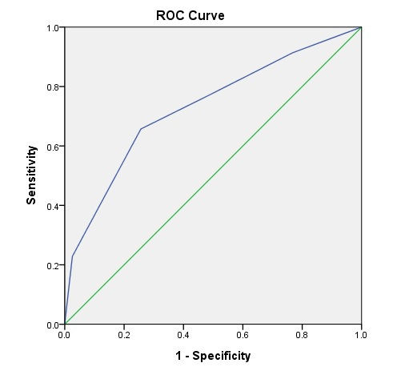

- 假設檢定(hypothesis test)
  - 步驟
    - 根據研究假設寫出虛無假設( null hypothesis, $H_{0}$)及對立假設( alternative hypothesis, $H_{1}$或$H_{a}$)
    - 宣稱原意犯的型一誤差之大小，並劃定拒絕區
    - 進行統計分析、做裁決，並解釋結果
✽ 因為先假設虛無假設是對的，所以看的是型一誤差。也就是說先假設虛無假設是對的，然後抽樣做檢定，看抽樣所做的檢定的誤差是否在可接受範圍內，來看可不可以否定虛無假設，而誤差的可藉由統計的方法、資料的處理方式來決定怎麼看。由統計資料的數據格式來決定資料的處理方式，而不同的處理方式會有不同的分佈狀況，也就是可能會有常態分佈、t分佈、卡方分佈、F分佈等，因此就由這些分佈來看p值，也就是拿來看誤差的大小。
✽ 檢定是先假設虛無假設是對的，然後再抽樣比較，由型一誤差來看是否推翻。但是一個資料本來就有很多的面向，以上只是其中之一，而如果先假設對立假設是對的，則看的就是型二誤差β，但我們探希望他是對的，因此就有一個名詞叫做統計檢定力，其等於1-β。
✽ 然後其檢定可能用到t分佈、卡方分佈、F分佈等，這些都是由常態分配推導出來的分配，因此這個虛無假設也可以這樣看：假設虛無假設是對的，而在一般常態分佈下，資料經過一定處理會出現一個機率分佈的曲線(t分佈、卡方分佈、F分佈等)，而抽樣出來應該會比較接近機率較大的地方，但如果抽樣出來的結果在機率很小的地方(p值很小)，表示可以拒決虛無假設。

  - 虛無假設與對立假設
    - 假設(hypothesis)，就是對母群體的某種看法。
    - 假設檢定(hypothesis test)是在對母群體參數提出假設的基礎上，利用樣本訊息來判斷假設是否成立的統計方法。
    - 在假設檢定中首先需要提出兩種假設：虛無假設(null hypothesis)與對立假設(alternative test)。
    - 虛無假設：通常是研究者想要蒐集證據予以推翻的假設，用$H_{0}$來表示。
✽ 而不論我們用的是常態分配、t分配、卡方分配、F分配，我們會有一個機率分佈圖，這個機率分佈圖其實就是我們假設虛無假設是對的情況下，抽樣的結果經過處理後所分佈的樣子，所以如果我們實際上抽樣的結果愈來愈偏離中心了話，就表示拒絕虛無假設的可能性愈大。
所以由上可知，我們後面用到的一些檢定方法，我們決定他是用什麼分配(常態分配、t分配、卡方分配、F分配)來求p值取決於我們把數據處理方法，也就是在資料為常態分配的狀況下，我們進行處理後他們會呈什麼分配，然後再用這些分配來求p值。

  - 雙尾檢定與單尾檢定。
    - 雙尾檢定的拒絕區在兩側，一般關心的只是差異，並不管其大小
    - 單尾檢定則是有大小之分，如關心母群平均數是否「高於6000元」之類的，所以要偏向一個方向，拒絕域在一側。一般「大於」是右尾，「小於」是左尾。
    - p值在單雙尾的關係，在同一筆抽樣的樣本中，我們的p值是由檢定中先求出一個值，然後再用這個值來求p值，而在Z或t這種機率密度函數是對稱的圖形中，因為雙尾是兩邊的、單尾是一邊的，所以雙尾的p值是單尾的兩倍(我們所關注的只是抽樣所得的值來求p值，和所定的標準無關)。
  - 型一誤差與型二誤差
真實  裁決 | H₀真 | H₀假
拒決H₀ | Type I error  P(機率)=$α$ | 裁決正確  統計檢定力1-$β$
不拒決H₀ | 裁決正確  P(正確)= 1-$α$ | Type II error  P(機率)=$β$

  - 裁決的方法
    - p值法
      - p-value：
        - 在給定H₀為真的情況下，觀察到一個檢定量至少像計算所得到的數值一樣極端的機率。
The probability of obtaining a result as extreme as the one observed, if the null hypothesis is true.
        - 和$α$值有關
A vital concept related to the level of significance.
        - 一般來說p值愈小愈好(要拒絕虛無假設)，而我們會先定一個標準如0.05或0.01之類的，而我們要做的是要看p有沒有小於我們定的標準
      - 標準臨界值法
在某種分配下，我們比較檢定之後所得的值和臨界值(critical value, 我們只己定的)的大小，反正就是要在臨界值外面就是了(其實就和信賴區間法類似)，而臨界值外面的面積其實就和p值法我們定的0.05或0.01一樣，而檢定所得的值外面的面積(還要看單雙尾)其實就是p值
      - 信賴區間法
        - 信賴區間其實就是上面的臨界值之間，如果是單尾，就是一個臨界值的一邊；如果是雙尾，就是兩個臨界值之間。
        - 而我們稱這個信賴區間為$(1-α)×100\%$信賴區間，這邊的$α$其實就是p值法所定的0.05或0.01，然後要看的就是檢定之後所得的值是否在信賴區間之外(如果在外面的話表示可以拒絕)，而信賴區間之外的面積其實就是p值

✽ 其實p值法、標準臨界法和信賴區間法都是差不多的東西，三者都是先定一個抽樣所得的值和虛無假設的差異可接受的範圍(p值法定的則是可以接受差異的範圍內的百分比)，然後在看抽樣的結果有沒有在範圍內，而我們一般希望拒絕虛無假設，所以希望在範圍外，而p值則是希望愈小愈好。
虛無假設是後面所有介紹的檢定的核心，因為資料有很多種樣式(連續/不連續、一組/兩組/多組…)，而一組資料給我們時，我們的虛無假設的方式也可能有多種，也就是一組資料的處理方式也可能有多種，但是最後都會用虛無假設的方式來呈現。因此我們之後再看這些檢定時，要關注的是抽樣資料的處理方式，及這樣處理後的抽樣資料在虛無假設是對的情況下會呈現什麼樣的分佈(可能本身就是那個分佈，或近似那個分佈)，最後就可以用這些分佈及抽樣的結果來判定是否可以拒絕虛無假設(用p值或信賴區間)

補充一：隨機變數的線性組合
(LINEAR COMBINATION OF RANDOM VARIABLES)
當資料合併的需要用到的方法
形式：每組資料的隨機變數為$X_{i}$，進行以下的組合($c_{i}$為常數)
$$L=c_{1}X_{1}+…+c_{n}X_{n}=\sum_{i=1}^{n}{c_{i}X_{i}}$$
Ex.假設有兩組數據，其隨機變數為$X_{1}、X_{2}$
$L_{sum}=X_{1}+X_{2}$
$L_{diff}=X_{1}-X_{2}$
$L_{average}={0.5X}_{1}+{0.5X}_{2}$
(平均數可看成線性組合，如抽樣平均數的標準誤)
公式：
- $E\left(L\right)=E\left(c_{1}X_{1}+…+c_{n}X_{n}\right)$
$=E\left(c_{1}X_{1}\right)+…E(c_{n}X_{n})$
$=c_{1}E\left(X_{1}\right)+…c_{n}E\left(X_{n}\right)=\sum_{i=1}^{n}{c_{i}E(}X_{i})$
- $Var\left(L\right)=Var\left(c_{1}X_{1}+…+c_{n}X_{n}\right)$
$=Var\left(c_{1}X_{1}\right)+…Var(c_{n}X_{n})$
$=c_{1}^{2}Var\left(X_{1}\right)+…{+c}_{n}^{2}Var\left(X_{n}\right)$
$=\sum_{i=1}^{n}{c_{i}^{2}Var\left(X_{i}\right)}$

✽注意：
因為是隨機變數，所以才可以在變異數的運算中直接拆開，在作運算時要清礎符號所代表的到底是樣本中的數還是隨機變數，因有隨機變數才可以進行以上線性合併的計算，符號要搞清楚才不會混淆。

補充二：抽樣平均數的標準誤
<法一>
母群體：
$μ=E\left(\overline{x}\right)=\frac{\sum{x_{i}}}{N}$ ,其中N代表母群體的個數
$σ^{2}=\frac{\sum{x_{i}^{2}}}{N}-{\left(\frac{\sum{x_{i}}}{N}\right)}^{2}=\frac{N-1}{N^{2}}\sum{x_{i}^{2}}-\frac{2}{N^{2}}\sum{x_{i}x_{j}}$
抽樣(抽出n個共有$C_{n}^{N}$組, $\overset{̿}{X}$表抽樣平均數的平均)：
$\overset{̿}{X}$=$\left(\sum_{所有抽樣組}{(\sum_{抽樣中}{x_{i}/n)}}\right)$/$C_{n}^{N}$=$C_{n-1}^{N-1}\sum{x_{i}^{2}}$/n$C_{n}^{N}$=$\frac{\sum{x_{i}}}{N}$=$μ$
(因每個$x_{i}$被取出$C_{n-1}^{N-1}$次)
$σ_{\overline{X}}^{2}=\frac{C_{n-1}^{N-1}\sum{x_{i}^{2}}+2C_{n-2}^{N-2}\sum{x_{i}x_{j}}}{n^{2}C_{n}^{N}}-\frac{\sum{x_{i}^{2}}+2\sum{x_{i}x_{j}}}{N^{2}}$
(左式為每組平均平方的平均除組數：$x_{i}^{2}$出現$C_{n-1}^{N-1}$次、$x_{i}x_{j}$出現$C_{n-2}^{N-2}次； 右式為母群體平均的平方，所求及為母群體平方的變異數)$
$=\frac{N-n}{nN^{2}}\sum{x_{i}^{2}}-2\frac{N-n}{nN^{2}\left(N-1\right)}\sum{x_{i}x_{j}}$
$=\frac{N-n}{n\left(N-1\right)}\left(\frac{N-1}{N^{2}}\sum{x_{i}^{2}}-\frac{2}{N^{2}}\sum{x_{i}x_{j}}\right)=\frac{N-n}{n\left(N-1\right)}σ^{2}$
所以記抽樣平均數的標準誤$σ_{\overline{X}}=sd=\sqrt{\frac{N-n}{N-1}}\frac{σ}{\sqrt{n}}$
又母群體的N很大，因此$\sqrt{\frac{N-n}{N-1}}$(修正項)可忽略，記為$σ_{\overline{X}}=sd=\frac{σ}{\sqrt{n}}$

<法二>(老師上課所提的證明，例用隨機變數的線性組合)
有一母群體，如果取n個樣本的話，把他看成有n個相同的母群體各取一個然後除以n，得到的就是取n個樣本的平均，其忽略了取到重復的可能性，因為假設母群體很大，所以取到兩個一樣的可能很小。
取的是隨機變數X₁,…,X_{n}(注意是隨機變數)，進行L=1/n X₁+…+1/n X_{n}的線性組合，就相當於取n個樣本的平均的分佈
而每個隨機變數的${E(X}_{i})=μ$、$Var\left(X_{i}\right)=σ^{2}$
(其中i=1~n, $μ$為母體的平均, $σ$為母體標準差)
則$Var\left(\overline{X}\right)=Var\left(\sum_{i=1}^{n}{\frac{X_{i}}{n}}\right)=\sum_{i=1}^{n}{\frac{1}{n^{2}}Var\left(X_{i}\right)=\frac{σ^{2}}{n}}$
因為是隨機變數所以才能這樣運算!!!

補充三：抽樣變異數的平均推估群體的變異數
母群體：
$μ=E\left(\overline{x}\right)=\frac{\sum{x_{i}}}{N}$ ,其中N代表母群體的個數
$σ^{2}=\frac{\sum{x_{i}^{2}}}{N}-{\left(\frac{\sum{x_{i}}}{N}\right)}^{2}=\frac{N-1}{N^{2}}\sum{x_{i}^{2}}-\frac{2}{N^{2}}\sum{x_{i}x_{j}}$
抽樣(抽出n個共有$C_{n}^{N}$組)：
$\overline{σ_{\overline{X}}^{2}}=\frac{1}{C_{n}^{N}}\sum_{組間}{[\frac{n-1}{n^{2}}\sum_{組內}{x_{i}^{2}}-\frac{2}{n^{2}}\sum_{組內}{x_{i}x_{j}}]}$
$=\frac{1}{C_{n}^{N}}[\frac{{(n-1)C}_{n-1}^{N-1}\sum{x_{i}^{2}}}{n^{2}}-\frac{2}{n^{2}}C_{n-2}^{N-2}\sum{x_{i}x_{j}}]$
(右式為每一組變異數的平均，括號內則是每一組變異數的和)
$=\frac{n-1}{Nn}\sum{x_{i}^{2}}-\frac{n-1}{N(N-1)n}2\sum{x_{i}x_{j}}$
$=\frac{n-1}{n}\frac{N}{N-1}\left(\frac{N-1}{N^{2}}\sum{x_{i}^{2}}-\frac{2}{N^{2}}\sum{x_{i}x_{j}}\right)=\frac{n-1}{n}\frac{N}{N-1}σ^{2}$
⇒$σ^{2}=\frac{N-1}{N}\frac{n}{n-1}\overline{σ_{\overline{X}}^{2}}$
因此當你沒有母體標準差時，由樣本的標準差$\hat{σ}$來推測時，
推測$σ=\sqrt{\frac{N-1}{N}}\sqrt{\frac{n}{n-1}}\hat{σ}$
又母群體的N很大，因此$\sqrt{\frac{N-n}{N-1}}$(修正項)可忽略，
推測$sd=\sqrt{\frac{n}{n-1}}\hat{σ}=\sqrt{\frac{\sum{{(x_{i}-\overline{X})}^{2}}}{n-1}}$，為樣本標準差

第四章
Z檢定與T檢定

- Z值及Z分配檢定
  - Z分配檢定，其實就是也是取樣本，然後用樣本平均數做成的分配，其樣本平均數的分配也為常態分配
  - Z檢定其實和t檢定很像(之後再做說明)，只是差在Z檢定是在已知母體標準差的情況下，另外如果t檢定取樣的n夠多時，也會接近Z分配，此時也可以使用Z分配
  - Z值
    - 單一個數Z值：$Z=\frac{X-μ}{σ}$
    - 抽樣的Z值(取n個，然後已知母體標準差為$σ$)：$Z=\frac{\overline{X}-μ}{(σ/\sqrt{n})}$
  - 假設檢定
    - One sample：
      - Two tail
$H_{0}$：$μ$等於某個數$H_{1}$：$μ$不等於某個數
      - One tail了話就把等於改成$≥$或$≤$
    - Two samples：
      - Two tail
$H_{0}$：$μ_{1}=μ_{2}$
      - One tail了話就把等於改成$≥$或$≤$

  - 信賴區間(Confidence Interval, CI)
    - 由樣本資料定義一段數值區間，宣稱有多少信心以估計母體的參數(就是抽樣的樣本經過處理後得到的值)包含於此區間內。
    - 該數值區間上、下限稱為信賴界限(confidence limit)。
    - 用以估計的信心程度稱為信賴(心)水準(confidence level)。
    - 信賴區間公式(雙尾)：
CI的上、下限為：$\overline{X}±Z_{1-\frac{α}{2}}×\left({SE}_{\overline{X}}\right)=\overline{X}±Z_{1-\frac{α}{2}}×\left(\frac{σ}{\sqrt{n}}\right)$
ex. 95% CI of mean $μ$ 的interval為$\left[\overline{X}-1.96×\left(\frac{σ}{\sqrt{n}}\right), \overline{X}+1.96×\left(\frac{σ}{\sqrt{n}}\right)\right]$
    - 若要求t分佈的信賴區間就把Z改成t就行了；若要求單尾的話，其界限則只有一個，另外還由注意一下型一誤差的機率$α$和方向就行了。

- POWER及取樣個數n的討論 (這邊討論的是One sample, One tail的Z分佈)
  - Power是在對立假設是對的的情況下所討論的結果，所以當我們要討論到Power($1-β$)時，就需要討論虛無假設是對的的分佈圖及對立假設是對的的分佈圖，兩張圖一起比較
  - 對於取樣數n的推估：
    - 假設檢定：
$H_{0}：μ≤μ_{0} vs. H_{1}：μ>μ_{0}$
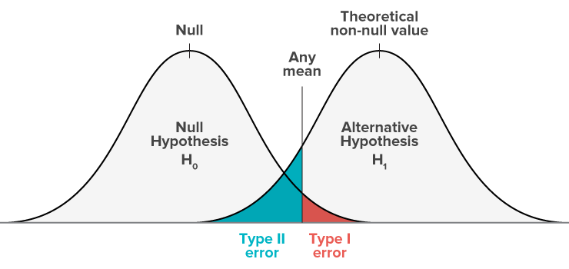
    - 這邊我們先看在虛無假設是對的情況下的圖，$H_{0}：μ=μ_{0}$
$Z_{1-α}=\frac{\overline{X}-μ_{0}}{(σ/{\sqrt{n}})}$
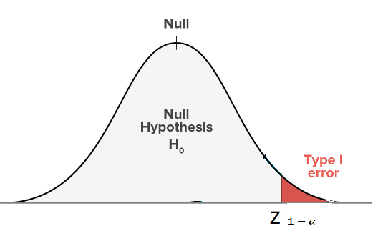
    - 然後再看對立假設是對的情況下的圖$H_{1}：μ=μ_{1}(>μ_{0})$
$Z_{β}=\frac{\overline{X}-μ_{1}}{(σ/{\sqrt{n}})}$
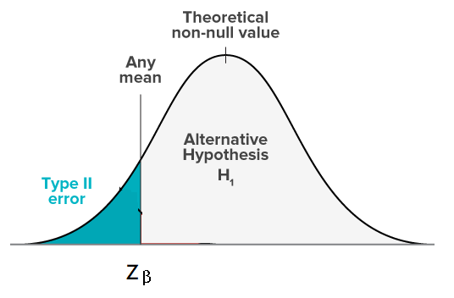
    - 將$Z_{1-α}$和$Z_{β}$相減：$Z_{1-α}-Z_{β}=\frac{\overline{X}-μ_{0}}{\left(σ/{\sqrt{n}}\right)}-\frac{\overline{X}-μ_{1}}{\left(σ/{\sqrt{n}}\right)}$
就可以把抽樣部分的$\overline{X}$去掉，然後就可以得到：($Z_{β}=-Z_{1-β}$)
$n={\left[\frac{\left(Z_{1-α}-Z_{β}\right)σ}{μ_{1}-μ_{0}}\right]}^{2}={\left[\frac{\left(Z_{1-α}+Z_{1-β}\right)σ}{μ_{1}-μ_{0}}\right]}^{2}$
    - 所以我們可以從以上公式得到Sample size(n)的以下關係：
(狀況越好或越不嚴格，則需要的n愈少)
$$α$$ | 當$α↓$則$n↑$ | 要定的型一誤差越小(越嚴格)，則需要更多的樣本
$$β$$ | 當$β↓$則$n↑$ | 要定的型二誤差越小(越嚴格)，則需要更多的樣本
$$σ$$ | 當$σ↑$則$n↑$ | 資料越離散(不好)，就需要更多的樣本
$$|μ_{1}-μ_{0}|$$ | 當$|μ_{1}-μ_{0}|↑$則$n↓$ | 兩者差異本來就很大的話(好的)，所需的樣本就越小
  - 統計檢定力(power)的關係
    - 也是先上面的公式得到$Z_{β}=Z_{1-α}-\frac{μ_{1}-μ_{0}}{σ/{\sqrt{n}}}$
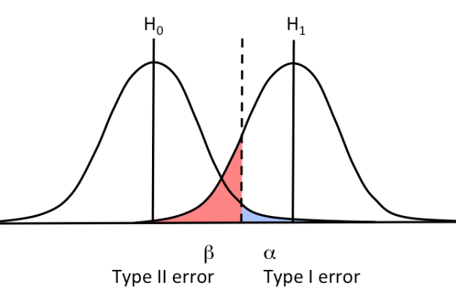
    - 再由$1-Φ\left(Z_{β}\right)=Φ\left(-Z_{β}\right)$得到統計檢定力：
$1-β=1-Φ\left(Z_{β}\right)=Φ\left(-Z_{β}\right)=Φ\left(\frac{{|μ}_{1}-μ_{0}|}{σ/{\sqrt{n}}}-Z_{1-α}\right)$
$=Φ\left(\frac{\sqrt{n}{|μ}_{1}-μ_{0}|}{σ}-Z_{1-α}\right)=Φ\left(\frac{\sqrt{n}{|μ}_{1}-μ_{0}|}{σ}+Z_{α}\right)$
✽ $Φ\left(Z_{β}\right)表示在圖中Z_{β}之前的面積，即$為$β$由於Z分布對稱性的關係，可由圖觀查得知有$1-Φ\left(X\right)=Φ\left(-X\right)$的關係
    - 而若是Two-sided tests的power的話，公式為：(其實也只是改一下$α$而已)
$1-β=Φ\left(\frac{\sqrt{n}{|μ}_{1}-μ_{0}|}{σ}-Z_{1-α/2}\right)=Φ\left(\frac{\sqrt{n}{|μ}_{1}-μ_{0}|}{σ}+Z_{α/2}\right)$

    - 由以上公式得到統計檢定力(Power)的以下關係：
(Power愈大表示愈好)
$$n$$ | 當$n↑$則$power↑$ | 取越多樣本(好的)，則power愈大
$$|μ_{1}-μ_{0}|$$ | 當$|μ_{1}-μ_{0}|↑$  則$power↑$ | 兩者差異本來就很大的話(好的)，則power愈大
$$σ$$ | 當$σ↑$則$power↓$ | 資料越離散(不好的)，則power愈小
$$α$$ | 當$α↓$則$power↓$ | 型一誤差越小(一般型一誤差和型二誤差的大小是反向的, ROC曲線)，表示型二誤差越大，則power越小(可看圖得知)

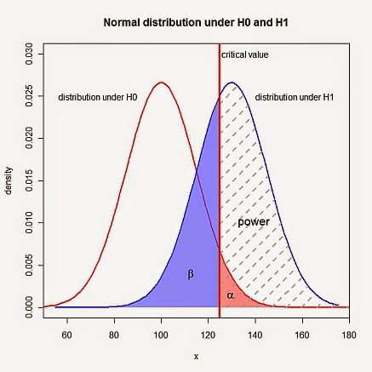

- t檢定
  - 依資料的樣式分為單一樣本t檢定、相依樣本t檢定、獨立樣本t檢定
  - t分配與Z分配：
    - Z分數的公式為$Z_{i}=\frac{X_{i}-μ}{σ}$
取樣後：
取樣平均數的平均數$μ_{\overline{X}}=μ$、取樣平均數的標準差$σ_{\overline{X}}=\frac{σ}{\sqrt{n}}$
(已知母群體標準差)
而其Z分數為$Z=(\frac{\overline{X}-μ}{σ_{\overline{x}}})=\frac{\overline{X}-μ}{\frac{σ}{\sqrt{n}}}$
而Z分布的圖為常態分布(取樣平均會成為常態分配中央極限定理)，可以由Z分數來求p值
    - t檢定
      - 和Z檢定不同的是他不知道母群體的標準差，這也是比較常遇到的狀況，所以以樣本標準差$sd=\sqrt{\frac{n}{n-1}}\hat{σ}=\sqrt{\frac{\sum{{(x_{i}-\overline{X})}^{2}}}{n}}$來代替，也就是由樣本來推測的母群體標準差，取樣後的t分數$t=\frac{\overline{X}-μ}{\frac{sd}{\sqrt{n}}}$，而因為sd會隨著取樣的不同而不同，所以把t分數畫成分佈圖時，會和Z分數所畫的常態分配有稍微不同，所以多了一個t分佈，由t分數來求p值就要由另外一個t分配的表來求得，也就是說多了一個自由度(和取樣的個數有關)的變數進去。然而當樣本數大於等於30時，t分配的分佈圖就已經很接進Z分配(標準化常態分配)的分佈圖，這時候也就可以改採Z檢定(其實就是改查Z分配的表)。
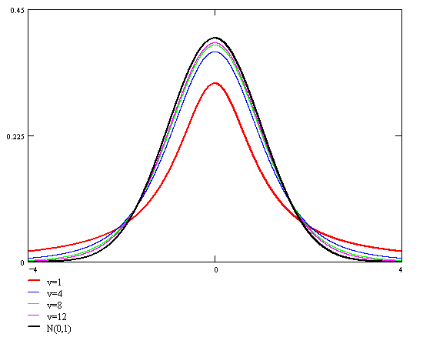
      - t分配會和常態分配不一樣是因為用的標準差是自己樣本的標準差，而如果知道母體的標準差的話，就會直接是標準常態分配，這時候就是Z分配。

- 單一樣本t檢定
  - 用於比較樣本在某個量的變數之平均數與一個常數是否有差異
  - 單一樣本：指的是研究者從關心的母群體中抽樣而得的一個具代表性的樣本(ex.學校中的某些學生、生產線的某些產品、罹患某種疾病的部分患者…)
  - 抽取樣本之後，研究者會針對這些樣本的某種屬性或特性加以測量，而測量所得的值須為量的變數(quantitative variable)，(ex.在某測驗的得分、使用壽命或存活時間…)
  - 檢定例子：
    - 某所學校全體學生在閱讀理解測驗的平均得分與全國平均450分是否有差異?
    - 某工廠產品，平均使用壽命與競爭對手的5000小時是否有差異
    - 某類產品的防腐劑含量是否超30ppm?
  - 統計公式：
最基本的求Z(已知母群體變異數或樣本數大於30)、t(母群體變異數未知)、p值，然後再由以上所求來看是否可以拒決虛無假設
$Z=\frac{\overline{X}-μ}{\frac{σ}{\sqrt{n}}}$或$t=\frac{\overline{X}-μ}{\frac{sd}{\sqrt{n}}}$
(p值由查表或由電腦算出)

- 相依樣本t檢定(paired T test)
  - 用於比較兩個相依樣本，在某個量的變數的平均數是否有差異
  - 其實就是有兩兩配對的樣本(可能同一個人)，他們所測的值相減，然後再由這些值代入t分配，看可不可以拒決虛無假設配對樣本的合併
  - 資料的形式：
自變數：兩個有關聯的組別，為質的變數
依變數：量的變數(quantitative variable)
  - 也可以用因子相依樣本變異數分析，此時F=t²，分析結果是一致的
  - 相依樣本的定義
    - 一群樣本，接受兩次相同或類似的觀測
ex.運動員在訓練前後的成績、受訪者對兩個不同議題的關心程度…
    - 兩群有自然關系的樣本
ex.同卵雙胞胎的智力、夫妻每個月各自的收入
    - 實驗配對樣本
ex.經由相同智力的配對及隨機分派後，接受不同教學法的兩組學生，在數 學推理能力測驗的得分。在醫學研究上，將類似身體狀況的受試者加以配 對，再以隨機分派的方式服用兩個藥物(通常是新、舊藥)，最後再測其效果 (如血糖值)…

  - 檢定例子：
    - 制度變革前後，員工對公司的忠誠度
    - 選民對兩位候選人的滿意度
    - 長子與非長子的冒險性格
    - 經由配對及隨機分派，各自服用兩種不同的藥物(或是一組服用安慰劑)一星期後測量的收縮壓
  - 統計公式：
反正就是將兩個資料($X_{i}、Y_{i}$)相減$d_{i}=X_{i}-Y_{i}$，求出平均及標準差，再考慮代入Z或是t分配，進而求出Z或t值及p值，最後看是否拒決虛無假設

- 獨立樣本t檢定(Two sample T test)
  - 用於比較兩群沒有關聯之樣本，在某個變數的平均數是否有差異
  - 和相依樣本不同的是，資料合併的方式是用線性組合的方式合併，也就是把所有的配對狀況都算進去
  - 要特別注意的是資料合併後，會看兩組資料的變異數是否相近，來看要用變異數相同或不同的求t值公式。而比較兩組變異數時就會出現F分配，其目的只是要說明兩組變異數是否相同，要代哪一個公式
  - 資料形式：
自變數：兩個獨立而沒有關聯的組別，為質的變數
依變數：量的變數
  - 也可以用單因子獨立樣本變異數分析，此時F=t²，分析結果是一致的(講F分配時會說明)
  - 兩個獨立的組別可以是：
    - 是否接受某種處理(實驗組、對照組)
    - 是否具有某種特質或經驗(是否有國外留學經驗)
    - 變數中的兩個類別(男/女、高中/高職學生)
    - 某種傾向的高低(外向或內向)
  - 檢定例子：
    - 兩家公司員工對所屬公司的向心力
    - 使用不同教學法之後，兩班學生的問題解決能力
    - 不同運動程度者(分為多與少)每年感冒的次數
    - 隨機分派後的高血壓患者，各自服用兩種不同的藥物(或是一組服用藥物，一組服用安慰劑)一星期後測量的血壓值
  - 統計公式(分為兩組變異數相同及不同)：
    - 兩組變異數不同：
$t=\frac{\overline{X_{1}}-\overline{X_{2}}}{\sqrt{\frac{{SD}_{1}^{2}}{n_{1}}+\frac{{SD}_{2}^{2}}{n_{2}}}}$
($\frac{{SD}_{1}^{2}}{n_{1}}+\frac{{SD}_{2}^{2}}{n_{2}}$是由線性組合中求兩組數據組合後的變異數而得來的)
    - 兩組變異數相同
$t=\frac{\overline{X_{1}}-\overline{X_{2}}}{\sqrt{s_{p}^{2}(\frac{1}{n_{1}}+\frac{1}{n_{2}})}}, s_{p}^{2}=\frac{s_{1}^{2}\left(n_{1}-1\right)+s_{2}^{2}\left(n_{2}-1\right)}{n_{1}+n_{2}-2}$
    - 變異數是否相同的檢定(F分配)
      - 假設檢定
$H_{0}:σ_{1}^{2}=σ_{2}^{2}, H_{1}:σ_{1}^{2}≠σ_{2}^{2}$
⇒$H_{0}:\frac{σ_{1}^{2}}{σ_{2}^{2}}=1, H_{1}:\frac{σ_{1}^{2}}{σ_{2}^{2}}≠1$
      - 在常態分配下，檢定兩組樣本變異數的比率：$F=\frac{S_{1}^{2}}{S_{2}^{2}}$
      - 然後在查表或用電腦算來求p值，最後決定是否可以拒決虛無假設

- 單一母體變異數的推論(卡方檢定)
  - 是一個對取樣的變異數進行的檢定。
  - 例子：生產一種產品，一般都希望其變異數是很小的，也就是生產的產品一致性要很高，如果生產產品有很大的差異的話，可能就會有欺騙消費者的可能性。因此要如何檢定其變異數很小的話就需要用到卡方檢定了。
  - 假設檢定：
    - Two tail：$H_{0}:σ=σ_{0} vs. H_{1}:σ≠σ_{0}$
    - One tail：$H_{0}:σ≥σ_{0} vs. H_{1}:σ<σ_{0}$
or $H_{0}:σ≤σ_{0} vs. H_{1}:σ>σ_{0}$
  - 統計公式：($X_{1},X_{2},…,X_{n}$是一個常態分配$N(μ,σ)$中的隨機變數，其實就是取樣)
    - $\frac{\sum{{(X_{i}-μ)}^{2}}}{σ^{2}}\sim χ^{2}(n)$
    - $\frac{\sum{{(X_{i}-\overline{X})}^{2}}}{σ^{2}}\sim χ^{2}(n-1)$
    - $\frac{(n-1){sd}^{2}}{σ^{2}}\sim χ^{2}(n-1)$
  - Two sided test的拒絕域
令$X^{2}=\frac{(n-1){sd}^{2}}{σ^{2}}\sim χ^{2}(n-1)$
$X^{2}>χ_{1-\frac{α}{2}}^{2}(n-1)$, $X^{2}<χ_{\frac{α}{2}}^{2}(n-1)$
  - 其實如果是從已知母體變異數做取樣的話，我們做這項檢定可以說是看抽樣的代表性，因為抽樣可能都是抽到很極端的樣本(拒絕$H_{0}$)，這時候代表性就很低。
  - 而一般在應用的話可能就是第二點的例子，我們希望變異數控制在一個範圍內，這時候就比較像是看單尾的卡方檢定。

第五章
二項分布檢定與
2 BY 2 TABLE

- 二項分布檢定
  - 因為n夠大的話就會很接近常態分配(或Z分配)，所以其實和Z及t分配的討論都很像，公式也都很相似，查的表用Z分配的表。只是公式中的平均、變異數改用二項分佈的公式而已，其常用來分析比率(Analyze Rates and Proportion)。
  - 檢定一樣也是有抽樣，所以在這裡我們分母體(個數為N)中成功的機率為$π$，抽樣(個數為n)中成功的比率為p(我們先看單一樣本)
    - 母群體的變異數：$Var\left(X\right)=Nπ(1-π)$
    - 取樣平均的變異數：$\frac{σ^{2}}{n}=\frac{π(1-π)}{n}$
    - 而這邊的樣本變異數為：$\frac{p(1-p)}{n}$(和t分配的除n-1不同)
    - 公式比較表
 | Normal | Binominal
Mean | $$μ$$ | $$π$$
Variance | $$\frac{σ^{2}}{n}$$ | $$\frac{π(1-π)}{n}$$
Standard Deviation | $$\sqrt{\frac{σ^{2}}{n}}$$ | $$\sqrt{\frac{π(1-π)}{n}}$$
Sample Mean | $$\overline{X}$$ | $$p$$
Sample Deviation | $$SD=\sqrt{\frac{\sum{{(X_{i}-\overline{X})}^{2}}}{n-1}}$$ | $$\sqrt{\frac{p(1-p)}{n}}$$
Transformation of mean | $$Z=\frac{\overline{X}-μ}{\sqrt{\frac{σ^{2}}{n}}}$$ | $$Z=\frac{p-π}{\sqrt{\frac{π(1-π)}{n}}}$$
100$(1-α)\%$CI of mean | $$\overline{X}±Z_{1-α/2}\sqrt{\frac{σ^{2}}{n}}$$ | $$p±Z_{1-α/2}\sqrt{\frac{p(1-p)}{n}}$$
  - 接這來討論two proportions的二項分配
    - 和獨立樣本t檢定的過程很像，其用到了線性組合
這裡因為有兩組資料，所以要注意一下符號(比較複雜)
    - 假設檢定
      - Two Side
$H_{0}:π_{1}=π_{2}$$π_{1}-π_{2}=0$
      - One Side的話的假設就是把等於的符號改成$≥$或$≤$
      - 因為虛無假設是把兩項相減看看是不是等於0，所以線性組合就是把兩個的機率相減
    - 統計公式：
      - 平均
母體：$π_{1}-π_{2}$
樣本：$p_{1}-p_{2}$
      - Standard error
母體：$Var\left(π_{1}-π_{2}\right)=\frac{π_{1}\left({1-π}_{1}\right)}{n_{1}}+\frac{π_{2}\left({1-π}_{2}\right)}{n_{2}}$
樣本：$Var\left(p_{1}-p_{2}\right)=\frac{p_{1}\left({1-p}_{1}\right)}{n_{1}}+\frac{p_{2}\left({1-p}_{2}\right)}{n_{2}}$
      - 在虛無假設下，我們假設$p_{1}=p_{2}$ (類似於t分配的假設相同標準差)
然後用$\hat{p}=\frac{p_{1}p_{1}{+n}_{2}p_{2}}{n_{1}{+n}_{2}}=\frac{x_{1}{+x}_{2}}{n_{1}{+n}_{2}}$ 代替$p_{1}, p_{2}$
則$Var\left(p_{1}{-p}_{2}\right)=\frac{\hat{p}(1-\hat{p})}{n_{1}}+\frac{\hat{p}(1-\hat{p})}{n_{2}}=\hat{p}(1-\hat{p})(\frac{1}{n_{1}}+\frac{1}{n_{2}})$

    - 公式比較表
 | One binominal sample | Two independent samples
Mean | $$π$$ | $$π_{1}-π_{2}$$
Variance | $$\frac{π(1-π)}{n}$$ | $$\frac{π_{1}(1-π_{1})}{n}+\frac{π_{2}(1-π_{2})}{n}$$
Standard Deviation | $$\sqrt{\frac{π(1-π)}{n}}$$ | $$\sqrt{\frac{π_{1}(1-π_{1})}{n}+\frac{π_{2}(1-π_{2})}{n}}$$
Sample Mean | $$p$$ | $$p_{1}-p_{2}$$
Sample Deviation | $$\sqrt{\frac{p(1-p)}{n}}$$ | $$\sqrt{\frac{p_{1}(1-p_{1})}{n}+\frac{p_{2}(1-p_{2})}{n}}$$
Transformation of mean | $$Z=\frac{p-π}{\sqrt{\frac{π(1-π)}{n}}}$$ | $$Z=\frac{(p_{1}-p_{2})-(π_{1}-π_{2})}{\sqrt{\hat{p}(1-\hat{p})(\frac{1}{n_{1}}+\frac{1}{n_{2}})}}$$
100$(1-α)\%$CI of mean | $$p±Z_{1-α/2}\sqrt{\frac{p(1-p)}{n}}$$ | $$p±Z_{1-α/2}\sqrt{\hat{p}(1-\hat{p})(\frac{1}{n_{1}}+\frac{1}{n_{2}})}$$

- 卡方適合度檢定
  - 為一個呈現一個名目資料母體而設計的檢定。大概就是說一筆資料可以分為好幾個類別，而這些類別所包含的個數分別佔有一個比率，而對這些比率的正確性是否正確，我們就抽樣然後和這些比率進行對照，做卡方適合度檢定來判定是否正確。
  - 我們的假設是這些資料符合多項分布，多項分布其實就是二項分布的推廣，如果類別只有兩個的話就是二項分布。
  - 多項分布的特質：
    - 實驗包括n次固定的試驗。
    - 每一次試驗的結果可以被歸類到k個類別中的一個，稱為儲存格(cells)。
    - 每一次試驗的結果將會在儲存格i的機率$p_{i}$保持固定不變。而且$p_{1}+p_{2}+…+p_{k}=1$。
    - 實驗的每次試驗與其他試驗是獨立的。
  - 公式：
$χ^{2}\left(df\right)=\sum{\frac{{(Observed frequency-Expected frequency)}^{2}}{Expected frequency}=\sum{\frac{{(O-E)}^{2}}{E}}}$
$Expected frequency=n×p_{i}$
$df=k-1$
  - 公式說明：
    - 以上數值求出來後會符合卡方分布，因此以卡方分配來看是否可以拒絕虛無假設(每個類別$p_{i}$等於特定值)對立假設為：至少一個$p_{i}$不等於其特定值。
    - 所以其公式的來源是把其資料減掉平均然後除以其標準差的平方的總合(卡方分配的定義)
    - 推導：(我們這邊只推二項分布的)
取樣的個數為n，第一個類別的機率為p則另一個類別的機率為1-p
則第一個類別的期望值為np、另一個為n(1-p)
第一個類別的變異數為np(1-p)也等於第二個類別的變異數
這邊假設抽樣後第一個類別有a個，則有
${(a-np)}^{2}={(np-a)}^{2}={(\left(n-a\right)-n(1-p))}^{2}$
也就是第二個類別變數的抽樣和期望值的差的平方和第一個類別的一樣
所以自由度才要減1，而且再計算的話只要看一個就行了
(如果有多組的話就是k-1個減期望值除標準差然後平方相加)
$χ^{2}\left(1\right)=\frac{{(a-np)}^{2}}{np(1-p)}=\frac{{(a-np)}^{2}}{np}+\frac{{(\left(n-1\right)-n(1-p))}^{2}}{n(1-p)}=\sum{\frac{{(O-E)}^{2}}{E}}$
    - 至於到多項的話，就要有k-1個相加，推導過程就複雜許多，我找了很多的書也沒有找到，最多也只有說過程要用到高深的數學，所以我們就相信Pearson推導的結果就好了，所以就不附上推導了，了解觀念就好了。
  - 其公式和卡方獨立性檢定差不多，也是差不多的概念，只是卡方獨立性檢定的自由度會和適合度檢定的自由度有些不一樣而已。

- 2 BY 2 TABLE
 | Disease(Case) | No disease(Control) | Total
Risk factor present  (Exposed) | A | B | A+B
Risk factor absent  (Unexposed) | C | D | C+D
Total | A+C | B+D | N=A+B+C+D
  - 原先的資料有兩個隨機變數X(Risk factor),Y(Disease)，可以看成是增加一個維度，隨機變數是nominal(不連續)的，也就是有或無(和Binominal分配有關)，但這邊將兩個隨機變數合併，所以討論起來較為複雜，以下的幾項檢定就像是要把兩個隨機變數進行一些處理，進而合併成一個隨機變數，然後得到新的隨機變數分配，這樣就可以進行假設檢定。
 | Y=1 | Y=0
X=1 | $$P_{11}$$ | $$P_{10}$$
X=0 | $$P_{01}$$ | $$P_{00}$$
而如果是看相關性設$P_{X}$表X=1的機率，$P_{Y}$則表Y=1的
則上面的圖可以看成(有$P_{X}=P_{11}+P_{10}$及$P_{Y}=P_{11}+P_{01}$的關係在)：
 | Y=1 | Y=0
X=1 | $$P_{11}=P_{X}P_{Y}$$ | $${P_{10}=P}_{X}{(1-P}_{Y})$$
X=0 | $$P_{01}={(1-P}_{X})P_{Y}$$ | $${P_{00}=(1-P}_{X})(1-P_{Y})$$
  - Case-Control Study和Cohort Study概念比較
    - Case-Control Study
      - 為retrospective，即先有結果(疾病)，再回溯暴露因子
      - 比較患者接觸暴因子的比率與非患者接觸暴露因子比率
      - 例如：比較口腔癌患者嚼檳榔的比率與非患者嚼檳榔的比率
    - Cohort Study
      - 為prospective，即先有暴露因子，再看未來發展出的結果(流病的cohort study有prospective, retrospective和ambidirectional，不過這邊先不管)
      - 先找有暴露和無暴露的兩群人，再通過follow-up，看兩群人發展成疾病的比率
      - 例如：比較現在嚼檳榔的人日後患病的比率與現在不嚼檳榔的人日後患病的比率
    - 看Two by Two Table的方式
      - 無法從Two by Two Table本身看出它進行的是Case-Control還是Cohort Study
      - Case-Control先有疾病，所以是豎著看(Odd Ratio, OR)
      - Cohort是先有暴露，所以橫者看(Relative Risk, RR)

- OR(Odds ratio)Case-Control Study的計算
  - Odd：在單一組別(有病/沒病)中，有暴露/沒暴露的比率，若有暴露的比率為P，則Odd為有暴露/沒暴露$=\frac{P}{1-P}$
例如有病組的Odd：這P為$P_{1}=\frac{A}{A+C}$，$Odd=\frac{A}{C}$
而Odds ratio(OR)為有病群組的Odd和沒病群群組的Odd的比值
$OR=\frac{\frac{A}{C}}{\frac{B}{D}}=\frac{AD}{BC}$
  - 其實將兩個的Odds相除，就是比較他們兩個的Odds，而取ln的話其實就是有病看沒病的ln(Odds)相減，其實就類似於Two sample t test(看補充)
  - 假設檢定
$H_{0}:OR=1$有無暴露和有無得病沒關聯
$H_{1}:OR≠1$ 有無暴露和有無得病有關聯
  - 其資料結構為不連續的，而單看其中沒有病的資料的話，其有暴露與沒暴露呈二項分佈的狀況，因為P有時常很小，所以會偏斜，也就是不太像常態分佈，而且又是有病的和沒病的Odds相除，因此資料處理時會先將OR取ln，使其較為接近常態分佈。

  - 取ln之後的資料的公式和One binominal sample公式的比較表
 | One binominal sample | Case-Control Study
Sample Mean | $$p$$ | $$\ln\left(OR\right)=ln⁡(\frac{AD}{BC})$$
Sample Variance | $$\frac{p(1-p)}{n}$$ | $$\frac{1}{A}+\frac{1}{B}+\frac{1}{C}+\frac{1}{D}$$
Transformation of mean | $$Z=\frac{p-π}{\sqrt{\frac{π(1-π)}{n}}}$$ | $$Z=\frac{\ln\left(OR\right)-0}{\sqrt{\frac{1}{A}+\frac{1}{B}+\frac{1}{C}+\frac{1}{D}}}$$
$100\left(1-α\right)\%$ CI of mean | $$p±Z_{1-α/2}\sqrt{\frac{p(1-p)}{n}}$$ | $$\ln\left(OR\right)±Z_{1-α/2}\sqrt{\frac{1}{A}+\frac{1}{B}+\frac{1}{C}+\frac{1}{D}}$$
(公式的證明請看補充，由泰勒展開式而來)

- RR(Relative risk)Cohort study的計算
  - 前面OR是比較有病和沒病的Odds，而這邊RR則是比較有暴露和沒暴露中得病的比例
Relative Risk(RR)$=\frac{\frac{A}{A+B}}{\frac{C}{C+D}}$
  - 其為有暴露和沒暴露中得病比例的比較(相除)，單看暴露或沒沒暴露的話也是呈二項分佈，而因為沒暴露組的P時常很小，處理資料也是有相除，所以有偏斜，為了使其接近常態分佈，所以也是會取ln。而取ln後相除也是變相減，所以也類似於Two sample t test(看補充)
  - RR和OR的關係：
在稀有疾病的狀況下，A和C較B和D小很多，OR就和RR近似$OR=\frac{AD}{BC}=\frac{\frac{A}{B}}{\frac{C}{D}}\sim \frac{\frac{A}{A+B}}{\frac{C}{C+D}}$(因為A,C很小，加上去也沒差)$=RR$
  - 假設檢定
$H_{0}:RR=1$暴露不造成得病
$H_{1}:RR≠1$暴露和會造成得病

  - 取ln之後的資料的公式和One binominal sample公式的比較表
 | One binominal sample | Cohort Study
Sample Mean | $$p$$ | $$\ln\left(RR\right)=ln⁡(\frac{A/(A+B)}{C/(C+D)})$$
Sample Variance | $$\frac{p(1-p)}{n}$$ | $$\frac{1-[A/(A+B)]}{A}+\frac{1-[C/(C+D)]}{C}$$
Transformation of mean | $$Z=\frac{p-π}{\sqrt{\frac{π(1-π)}{n}}}$$ | $$Z=\frac{\ln\left(RR\right)-0}{\sqrt{\frac{1-[A/(A+B)]}{A}+\frac{1-[C/(C+D)]}{C}}}$$
$100\left(1-α\right)\%$ CI of mean | $$p±Z_{1-α/2}\sqrt{\frac{p(1-p)}{n}}$$ | $$\ln\left(RR\right)±Z_{1-α/2}\sqrt{\frac{1-[\frac{A}{A+B}]}{A}+\frac{1-[\frac{C}{C+D}]}{C}}$$
(公式的證明請看附錄，由泰勒展開式而來)

- 卡方獨立性檢定(CHI-SQUARE TEST OF INDEPENDENCE)
  - 其使用時機在於檢測兩個不連續的類別資料是否獨立(可以做成TABLE的)
  - 在2 BY 2 TABLE中，雖然其有兩種分類方式(兩種分類比較是否獨立)，但單看其中一種分類，其有兩種可能，其分佈也是以二項分佈來計算的，只是因為有兩個分類方式的原因，所以計算上就較為複雜。
  - 也可以用在更大的TABLE，不一定只能用在2 BY 2 TABLE，如果更大的TABLE的話就不是二項分配而是用多項分配來看了。
  - 其資料處理的公式和卡方適合度檢定公式一樣，只是因為他多了一個類別資料，所以就在自由度方面做調整。其卡方的概念也就是把自由度個數的卡方值相加(減平均、除標準差、然後再平方)，而其結果就是最後得到的公式(每個數的減期望值平方然後再除期望值相加)，這是Pearson推導出來的，過程實在太過複雜，我找了很多本書也沒看到(也只有說過程複雜而已)，說以就不講證明了，知道概念就好。而其和卜瓦松分布是有關係的(畢竟卜瓦松分布的標準差就是期望值)，但是因為這個資料並沒有卜瓦松的特性(雖然N很大，但是沒有p很小)，所以不能說用卜瓦松分布推出來的，只是有的書上有題目是給一筆資料，然後請用假設檢定及卡方方配來看其是否可以說是符合卜瓦松分配，然後答案是可以。
  - 而也因為有二項分佈在裡面的原因，所以如果結果要用常態分配所衍生而來的卡方分配的話，可能數量就要夠大才能趨近於常態分配，另外如果數量不夠大而導致不夠像常態分配的話，這時候就要用Fisher’s exact test或用修正後公式(費雪exact法)來做，條件之後再介紹。
 | Case | Control | Total
Exposed | A | B | A+B
Unexposed | C | D | C+D
Total | A+C | B+D | A+B+C+D
(N=A+B+C+D)
  - 假設檢定
$H_{0}:$兩個資料互相獨立(兩者沒關聯)
$H_{1}:$兩個資料相依(沒有互相獨立、即兩者有關聯)
  - 統計公式
    - $χ^{2}\left(df\right)=\sum{\frac{{(Observed frequency-Expected frequency)}^{2}}{Expected frequency}=\sum{\frac{{(O-E)}^{2}}{E}}}$
$Expected frequency=\frac{(該行總人數×該列總人數)}{總人數}=E$
$df=(列數-1)×(行數-1)$
✽ $\sum{\frac{{(O-E)}^{2}}{E}}$的既念是$Z^{2}$的加總因為我們一開始就有假設每列和每行的總和固定，所以該列的個數減一和該行減一都能分別確定該行或該列的所有數，而看全部的話就是兩個相乘
    - 上面的公式除了2 BY 2 TABLE外，也適用於其他更大的TABLE，而在2 BY 2 TABLE時，有簡化公式(乘開來會和前面的公式的結果一樣)：
$χ^{2}\left(df=1\right)=\frac{N×{(AD-BC)}^{2}}{(A+C)×(B+D)×(A+B)×(C+D)}$
    - 其在看卡方分配的結果時為單邊的(One Tail)，因為如果卡方為0的時後是好的，也就是比較獨立，所以只有右尾可以拒絕虛無假設。
- 葉茲連續校正(Yates corrected chi square static)
  - 適用於2 BY 2 TABLE，虛無假設和CHI-SQUARE TEST OF INDEPENDENCE一樣，差在這邊是小樣本檢定，因其是由二項分佈所推導出的結果，而樣本不夠大時就二項分配就不像常態分配，所以會經過校正。校正的目的是讓他比較像常態分配所衍生出的卡方分配。
  - 條件：在觀測總數很小時$(≤20)$，或其中一格(A、B、C、D)小於5時使用
  - 統計公式：
$χ^{2}\left(df\right)=\sum{\frac{{(\left|O-E\right|-0.5)}^{2}}{E}}$
經過簡化後$χ^{2}\left(df=1\right)=\frac{N×{(\left|AD-BC\right|-\frac{N}{2})}^{2}}{(A+C)×(B+D)×(A+B)×(C+D)}$
  - 減0.5是因為用常態分配來近似二項分配時，若數量不夠多，就會減0.5來較正，這樣子會比較接近，如下圖
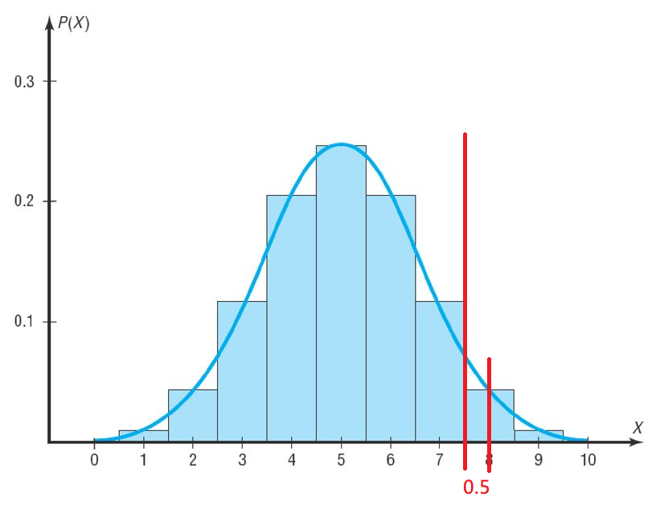

- 費雪exact法(Fisher’s exact test)
  - 當個數較少時使用
  - 先把比抽樣還遠離平均的所有組合都列出來(假設其中一組如下表)，然後把每一組組合的機率全部算出來(代第三點的公式)，最後相加，就得到我們要的p值
 |  |  | Row Totals
 | O11 | O12 | R1
 | O21 | O22 | R2
Column Total | C1 | C2 | N
  - 公式：
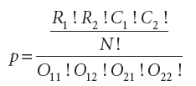

- McNemar’s Test
在b+c>=20的情況下
 |  | Before
 |  | Yes | No | Total
After | Yes | a | b | a+b
 | No | c | d | c+d
 | Total | a+c | b+d | a+b+c+d
  - 其研究的是關於有變化的抽樣結果，也就是b和c
  - 當資料搜集完後做成以上的表，McNemar’s Test只專注於有變化的樣本，此時就當有變化的樣本個數定為n=b+c(並非a+b+c+d)，所以當我們專注於b的分布時，我們說NoYes，也就是樣本中得到P_{b}的機率P是b/(b+c)
  - 另外因為就機率來看的話，在n的樣本中不是b就是c，也就是設b的機率是$π_{0}$的話，c的機率就是(1-$π_{0}$)，這其實就符合二項分配$σ=\sqrt{\frac{π_{0}(1-π_{0})}{n}}$
  - 接下來就是說它的假設檢定了：
$H_{0}:P_{b}=P_{c}$ 又它們兩個相加為1，所以這個假設等同於假設$π_{0}=\frac{1}{2}$
$H_{1}:P_{b}≠P_{c}$
  - 然後就是看b的分配了，這邊使用的是卡方分配，其實我覺得用Z分配也有同樣的效果，反正就是有了他機率分配，然後求出抽樣結果在機率分配上x軸上的值，就可以看能不能拒絕虛無假說了
  - 而其實他是二項分配，但用的確是由隨機分配所衍生出來的卡方分配，所以要以隨機分配代替二項分配時，就需要樣本數(n)夠大(此時二項分配就會很接近隨機分配)，所以就有n=b+c>=20的條件在裡面。其實如果數量不夠多了話，也可以減掉1/2來做近似，就像是用前面提到的用常態分配來近似二項分布的修正一樣，雖然這邊是用卡方分布，卡方就是常態的平方，所以也可以用
  - 接著要來求b的分配的卡方值了，卡方值其實就是Z的平方和，而這邊的假定是b+c=n是定值，所以有了b之後其實就可以確定c值，也就是這裡的自由度是2-1=1，而看b的離差平方其實和看c的離差平方其是一樣的，因為如果b離平均多1的話，c也會跟著多1，所以在這裡只要看b就行了
  - 統計公式：
$χ_{df=1}^{2}=Z^{2}={\left(\frac{{p-π}_{0}}{\sqrt{\frac{π_{0}\left(1-π_{0}\right)}{n}}}\right)}^{2}={\left(\frac{np-nπ_{0}}{\sqrt{nπ_{0}\left(1-π_{0}\right)}}\right)}^{2}$
$={\left(\frac{b-\frac{\left(b+c\right)}{2}}{\sqrt{\left(b+c\right)×\frac{1}{2}×\frac{1}{2}}}\right)}^{2}=\frac{{\left(b-c\right)}^{2}}{b+c}$
  - 這邊和前面相關性分析的卡方檢定不同，這兩個從假設就不同了，前面的假設是兩邊的分組都互相獨立，而這邊的假設是往兩邊的變化量都一樣，McNemar’s Test專注於變化的部分，而且時常還有時間上前後的關係，兩著不要搞混。

補充：資料轉換後求平均數及變異數(泰勒展開式一階近似)
設一組資料X其平均為$μ$，標準差為$σ$
X經f(X)的轉換為Y$Y=f(X)$
而$Y=f\left(X\right)=f\left(μ\right)+f^{'}\left(μ\right)\left(X-μ\right)+\frac{1}{2}f^{''}{\left(X-μ\right)}^{2}+…$
(泰勒展開式)
我們取一階近似即$Y=f\left(X\right)≈f\left(μ\right)+f^{'}\left(μ\right)\left(X-μ\right)$
求Y平均：
$E\left(f\left(X\right)\right)=E\left[f\left(μ\right)+f^{'}\left(μ\right)\left(X-μ\right)\right]$
$=f\left(μ\right)+f^{'}\left(μ\right)E\left(X-μ\right)=f(μ)$
(因為$f\left(μ\right)$, $f^{'}\left(μ\right)$為常數，所以可以提出來)
求Y變異數
$Var\left(f\left(X\right)\right)=E\{{\left[f\left(x\right)-E\left(f\left(x\right)\right)\right]}^{2}\}$
$=E\{{\left[f\left(μ\right)+f^{'}\left(μ\right)\left(X-μ\right)-f\left(u\right)\right]}^{2}\}$
$=E\left[{\left(f^{'}\left(μ\right)\right)}^{2}{\left(X-μ\right)}^{2}\right]$
$={\left(f^{'}\left(μ\right)\right)}^{2}E[{\left(X-μ\right)}^{2}]$
$={\left(f^{'}\left(μ\right)\right)}^{2}Var(X)$

 | Disease(Case) | No disease(Control) | Total
Risk factor present  (Exposed) | A | B | A+B
Risk factor absent  (Unexposed) | C | D | C+D
Total | A+C | B+D | N=A+B+C+D

用在odds ratio的計算
有病組的暴露比率$p_{1}=\frac{A}{A+C}$，個數$n_{1}=A+C$
$Odd=\frac{A}{C}=\frac{p_{1}}{1-p_{1}}$
沒病組的暴露比率$p_{1}=\frac{B}{B+D}$，個數$n_{2}=B+D$
$Odd=\frac{B}{D}=\frac{p_{2}}{1-p_{2}}$
我們先將兩組的數據進行$f\left(X\right)=\ln\left(\frac{P}{1-P}\right)=ln⁡(Odd)$的轉換，然後再用線性組合合併兩組
$L=\ln\left(\frac{p_{1}}{1-p_{1}}\right)-\ln\left(\frac{p_{2}}{1-p_{2}}\right)=\ln\left(\frac{p_{1}\left(1-p_{2}\right)}{p_{2}\left(1-p_{1}\right)}\right)=\ln\left(\frac{AD}{BC}\right)$
$=ln⁡(OR)$
平均：
$E\left(\ln\left(\frac{p_{1}}{1-p_{1}}\right)\right)=ln⁡\left(\frac{p_{1}}{1-p_{1}}\right)$，同理$E\left(\ln\left(\frac{p_{2}}{1-p_{2}}\right)\right)=ln⁡\left(\frac{p_{2}}{1-p_{2}}\right)$
$E\left(L\right)=E\left(\ln\left(\frac{p_{1}}{1-p_{1}}\right)-\ln\left(\frac{p_{2}}{1-p_{2}}\right)\right)$
$=\ln\left(\frac{p_{1}}{1-p_{1}}\right)-\ln\left(\frac{p_{1}}{1-p_{1}}\right)=\ln\left(\frac{AD}{BC}\right)=ln⁡(OR)$

變異數：
$Var\left(\ln\left(\frac{p_{1}}{1-p_{1}}\right)\right)={\left(\frac{1-p_{1}}{p_{1}}\frac{1}{{(1-p_{1})}^{2}}\right)}^{2}Var\left(p_{1}\right)$
$=\frac{1}{{{p_{1}}^{2}(1-p_{1})}^{2}}\frac{p_{1}(1-p_{1})}{n_{1}}=\frac{1}{n_{1}p_{1}(1-p_{1})}$
$=\frac{1}{n_{1}p_{1}}+\frac{1}{n_{1}(1-p_{1})}=\frac{1}{A}+\frac{1}{C}$
同理$Var\left(\ln\left(\frac{p_{2}}{1-p_{2}}\right)\right)=\frac{1}{B}+\frac{1}{D}$
$Var\left(L\right)=Var\left(\ln\left(p_{1}\right)-\ln\left(p_{2}\right)\right)$
$=Var\left(\ln\left(\frac{p_{1}}{1-p_{1}}\right)\right)+Var\left(\ln\left(\frac{p_{2}}{1-p_{2}}\right)\right)$
$=\frac{1}{A}+\frac{1}{B}+\frac{1}{C}+\frac{1}{D}$

用在relative risk的計算
暴露組得病的比率$p_{1}=\frac{A}{A+B}$，個數$n_{1}=A+B$
未暴露組得病的比率$p_{2}=\frac{C}{C+D}$，個數$n_{2}=C+D$
我們先將兩組的數據進行$f\left(X\right)=ln⁡(P)$的轉換，然後再用線性組合合併兩組
$L=\ln\left(p_{1}\right)-\ln\left(p_{2}\right)=\ln\left(\frac{p_{1}}{p_{2}}\right)=\ln\left(\frac{\frac{A}{A+B}}{\frac{C}{C+D}}\right)=ln⁡(RR)$
$平均：$
$E\left(\ln\left(p_{1}\right)\right)=ln⁡\left(p_{1}\right)$，同理$E\left(\ln\left(p_{2}\right)\right)=ln⁡\left(p_{2}\right)$
$E\left(L\right)=E\left(\ln\left(p_{1}\right)-\ln\left(p_{2}\right)\right)=\ln\left(p_{1}\right)-\ln\left(p_{2}\right)$
$=\ln\left(\frac{p_{1}}{p_{2}}\right)=ln⁡(RR)$
變異數：
$Var\left(\ln\left(p_{1}\right)\right)={\left(\frac{1}{p_{1}}\right)}^{2}Var\left(p_{1}\right)$
$=\frac{1}{{p_{1}}^{2}}\frac{p_{1}(1-p_{1})}{n_{1}}=\frac{1-p_{1}}{n_{1}p_{1}}=\frac{1-(\frac{A}{A+B})}{A}$
同理$Var\left(\ln\left(p_{2}\right)\right)=\frac{1-(\frac{C}{C+D})}{C}$
$Var\left(L\right)=Var\left(\ln\left(p_{1}\right)-\ln\left(p_{2}\right)\right)$
$=Var\left(\ln\left(p_{1}\right)\right)+Var\left(\ln\left(p_{2}\right)\right)$
$=\frac{1-(\frac{A}{A+B})}{A}+\frac{1-(\frac{C}{C+D})}{C}$

第六章
變異數分析

- ANOVA(analysis of variance)單因子獨立樣本變異數分析
  - 用來比較兩群以上沒有關聯之樣本，在某個變數的平均數是否有差異
  - 其是就是分組，然後看分組的效果好不好(分組其是就是一個model，之後在做回歸分析時，model就是那條線的方程式，分析方法其實類似)
  - 要比較分組的效果好不好就是比較組間的平方和和組內的平方和(組內的平方和就相當於error)，當然組間的平方和愈大愈好，而用的是將組間和組內的相除(因為有個數的關系，所以各要除於其自由度)，為${MS}_{M}{/MS}_{E}$。而兩個相除就相當於組間的卡方值(n個獨立標準常態變數之平方和的分配)與組內的卡方值相除，所以結果就是F分配，用來求p值的就是用F來求
  - 因為F值為${MS}_{M}/{MS}_{E}$，而組間的相差$({MS}_{M})$大愈好，組內$({MS}_{E})$愈小愈好，所以F值愈大愈好，此時p值也是愈小愈好
  - 我們在求${MS}_{E}$時，是直接把全部的組內離差平方和相加，再除以組內的自由度，但是每組的平均都不一樣，卻可以全部相加然後相除？因為我們其實以經有假設每組組內的分佈是符合常態分佈，而且他們的標準差都一樣了(這邊和獨立樣本t檢定一樣)，所以可以直接相加相除。另外，就F分配的定義來說，其是兩組卡方分配相除，而其中一組是組間，另一組是組內，但組內可能有很多組，卻只得出一個卡方分配的值的原因就是他已經假設他們的標準差一樣了才可以這樣，否則就不是F分配了。
  - 資料形式
自變數：兩個以上獨立而沒有關聯的組別，為質的變數。自變數又稱因子(factor)，而單因子就是只有一個自變數
依變數：量的變數
  - 假設檢定
$H_{0}$：$μ_{1}=μ_{2}=…=μ_{j}$
$H_{1}$：$μ_{i}{≠μ}_{k}$，存在部分的i及k。或是：至少一組的母群平均數其他組不同
  - 統計公式解說：(假設全體樣本數有n個，分成k組)
Group 1 | Group 2 | … | Group j
$$X_{11}$$ | $$X_{12}$$ | … | $$X_{1k}$$
$$X_{21}$$ | $$X_{22}$$ | …  Total | $$X_{2k}$$
. | . | . | .
.  error | . | . | .
$$X_{n_{1}1}$$ | $$X_{n_{2}2}$$ | . | $$X_{n_{k}k}$$
$$\overline{X_{1}}$$ | $$\overline{X_{2}}$$ | … | $$\overline{X_{k}}$$ | $$\overset{̿}{X}$$
Model

    - 可以看成是一個Model公式：$X_{ij}=μ+α_{ij}+e_{ij}$
      - $μ(\overset{̿}{X})$：總平均
      - $α_{ij}(\overline{X_{j}}-\overset{̿}{X})$：j組平均與總平均的差(組偏差)那一組的效果
      - $e_{ij}(X_{ij}-\overline{X_{j}})$：j組內的變異(variance)，也就是自己與自己那組平均的差距個人誤差
    - 資料處理
      - 每一組資料可以拆成兩部分error(組內)和model(組間)，其相加為total
      - error$=X_{ij}-\overline{X_{j}}$
      - model$=\overline{X_{j}}-\overset{̿}{X}$
      - total$=X_{ij}-\overset{̿}{X}$
    - 資料計算一：
      - 組內離差平方和${SS}_{E}=\sum_{j=1}^{k}{\sum_{i=1}^{n_{j}}{{(X_{ij}-\overline{X_{j}})}^{2}}}$
      - 組間離差平方和${SS}_{M}=\sum_{j=1}^{k}{\sum_{i=1}^{n_{j}}{{(\overline{X_{j}}-\overset{̿}{X})}^{2}}}=\sum_{j=1}^{k}{{n_{j}(\overline{X_{j}}-\overset{̿}{X})}^{2}}$
      - 而所有資料的離差平方和$SS=\sum_{j=1}^{k}{\sum_{i=1}^{n_{j}}{{(X_{ij}-\overset{̿}{X})}^{2}}}={SS}_{E}+{SS}_{M}$(證明略)
    - 資料計算二：
      - 有了${SS}_{E}$和${SS}_{M}$後，因為還有個數的不同，所以各自除上其自由度，得到${MS}_{E}$和${MS}_{M}$：
      - 組內自由度 = 總樣本數 – 組數 = n - k
      - 組間自由度 = 組數 – 1 = k – 1
      - 全體自由度 = 總樣本數 – 1 = n - 1
    - 資料計算三：
      - ${MS}_{E}={SS}_{E}$/組內自由度
      - ${MS}_{M}{=SS}_{M}$/組間自由度
      - 最後再將MST/MSE求得F值，再差表或用電腦算求p值
      - 然後就可以看是否可以拒絕虛無假設

    - 最後就可以得到一個表格(假設全體樣本數有n個，分成k組)：
變異來源 | 離差平方和 | 自由度df | 均方MS | F值 | p值
組間 | $${ SS}_{M}$$ | k - 1 | $${MS}_{M}$$ | F | p
組內 | $${SS}_{E}$$ | n - k | $${MS}_{E}$$
全體 | $${SS}_{T}$$ | k - 1
    - 其實除了單因子獨立樣本變異數分析(ANOVA)之外，還有相依樣本的、二因子的、甚至還有單因子多變量變異數分析，由資料的不同形式，而經過不同的處理，但觀念大致就和ANOVA差不多。其中單因子相依樣本變異數分析的公式和ANOVA差不多，而其他像二因子或多變量的分析就會複雜許多，可能會有兩兩比較或是其他更多的處理方式之類的，這邊就不予以介紹了。

- 變異數分析的事後比較
  - 雖然變異數分析後得到顯著的結果，但其所提供的資訊有限，如哪兩組之間比較顯著之類的，所以未了得到更進一步的資料，就會再做事後比較。而兩兩在做比較時，關於標準誤要怎麼定？檢定的出來的p值是否能拒絕虛無假設的範圍($α$)要怎麼定？是不是和變異數分析的一樣？會因不同的校正方法會有不同的效果，各有其優缺點，而因有不同的校正方法，所以就有以下各種不同的事後比較法。
  - Fisher的LSD法(least significant difference)
    - 其就是採用t檢定的方法，兩兩進行t檢定，只是其用的標準誤是用$\sqrt{MSE(\frac{1}{n_{i}}+\frac{1}{n_{j}})}$，公式為$t=\frac{\overline{X_{i}}-\overline{X_{j}}}{\sqrt{MSE(\frac{1}{n_{i}}+\frac{1}{n_{j}})}}=\frac{不均數差異}{標準誤}$
    - 而其$α$並沒有做調整，也就是如果我們變異數分析的$α$定0.05的話，這邊也是0.05，也就是說用上面的t得到的p小於0.05時，就可以說兩組的分類是顯著的。所以其缺點就是會使第一類型錯誤機率膨脹，也就是比較寬鬆，因為每多做一次的檢定，誤差其實就會變大。
  - Bonferroni法、Bonferroni t Test
    - 因為Fisher的LSD法會造成型一誤差膨脹的原因，因此對$α$做校
正，就是把$α$除以對比的次數(如：總共有三組的話，兩兩比較總共會有$C_{2}^{3}=3$次的對比次數)，其他的公式則和Fisher的LSD法一樣。而其缺點就是太過於保守，當進行愈來愈多次的事後比較時，校正後的型一誤差就會變得非常低，就很難說兩組的分類的顯著的，也就是說把$α$降低了，但是$β$增加了，連帶使統計檢定力$(1-β)$降低。
    - 設$α_{1}$是兩組之料間的type 1 error，$α_{N}$是進行N次比較後全部資料的type 1 error，我們有$α_{N}=1-{{(1-α}_{1})}^{N}≈Nα_{1}$的關系，而我們一般定的標準是$α_{N}$，我們取兩個出來檢定的標準是$α_{1}$，所以要將$α_{N}$除以N(事後比較次數)
  - Holm法、Holm t test、Holm’s step down test
他的校正方法就是把LSD檢定的p值由大到小排序，最大的第一個p值乘上1(等於未校正)，其次的第2個p值乘上2，後面的則依次類推，乘上3、4…；另一種看法是把原本定的型一誤差$α_{T}$除以其排序，變成該組的型一誤差$α_{T}'$。如果p值相同，則乘上較大的序號。Holm的校正方法會比Bonferroni法更具統計檢定力。
  - The Holm-Sidak t Test
他的校正方法結合了上面的Bonferroni和Holm t test，假設原本的定的型一誤差為$α_{T}$，而兩兩比較後，假設其中一組的p值排序(大到小)是第k個，則這一組的型一誤差(調整後的$α_{T}$)$α_{T}^{'}=1-{(1-α_{T})}^{\frac{1}{k}}$。

補充：2組資料求得的F(單因子獨立樣本變異數分析)其實就提$t^{2}$
獨立樣本t檢定公式：
$t=\frac{\overline{X_{1}}-\overline{X_{2}}}{\sqrt{s_{p}^{2}(\frac{1}{n_{1}}+\frac{1}{n_{2}})}}, s_{p}^{2}=\frac{s_{1}^{2}\left(n_{1}-1\right)+s_{2}^{2}\left(n_{2}-1\right)}{n_{1}+n_{2}-2}$
2組資料求F(MSE/MST)
- 先求MSE：
其實$s_{p}^{2}$就是MSE，因為分母$n_{1}+n_{2}-2$就是自由度、
分母$s_{1}^{2}\left(n_{1}-1\right)+s_{2}^{2}\left(n_{2}-1\right)$就是組內離差平方的和
所以$MSE=s_{p}^{2}$
- 再求MST(每項數據的組間離差平方和)：
全部的平均$\overset{̿}{X}=\frac{n_{1}\overline{X_{1}}+n_{2}\overline{X_{2}}}{n_{1}+n_{2}}$
而$MST=\frac{1}{2-1}[n_{1}{(\overline{X_{1}}-\frac{n_{1}\overline{X_{1}}+n_{2}\overline{X_{2}}}{n_{1}+n_{2}})}^{2}+n_{2}{(\overline{X_{2}}-\frac{n_{1}\overline{X_{1}}+n_{2}\overline{X_{2}}}{n_{1}+n_{2}})}^{2}]$
$=\frac{n_{1}n_{2}^{2}{(\overline{X_{1}}-\overline{X_{2})}}^{2}+{n_{1}^{2}n}_{2}{(\overline{X_{2}}-\overline{X_{1})}}^{2}}{{{(n}_{1}+n_{2})}^{2}}$
$=\frac{n_{1}n_{2}{(\overline{X_{1}}-\overline{X_{2})}}^{2}}{n_{1}+n_{2}}=\frac{{(\overline{X_{1}}-\overline{X_{2})}}^{2}}{\frac{1}{n_{1}}+\frac{1}{n_{2}}}$
- 則$F=\frac{MST}{MSE}=\frac{{(\overline{X_{1}}-\overline{X_{2})}}^{2}}{s_{p}^{2}(\frac{1}{n_{1}}+\frac{1}{n_{2}})}=t^{2}$

所以兩組資料求$F$也就是兩組資料求$t^{2}$

第七章
迴歸分析

- 簡單迴歸分析(Simple linear Regression)
  - 用一個量的變數預測另一個量的變數
  - 有兩個目的：一個是解釋，第二個是預測。解釋的功能主要在於說明兩變數間的關聯強度及關聯方向；預測的功能是使用迴歸方程式(模型model)，利用已知的自變數預測未知的依變數。
  - 計算和ANOVA有相似之處，ANOVA是分組的model，而簡單迴歸分析則是用迴歸方程式的model
  - 只是ANOVA是直接分組，而迴歸分析是要先依一些分組的條件來求出迴歸方程式(分組分式)
  - 資料形式：
預測變數(自變數)：
一個量的變數，如果是質的變數，應轉換為虛擬變數(dummy variable)
效標變數(依變數)：一個量的變數
  - 統計例子：
    - 行銷費用是否能預測營業額
    - 壓力是否能預測血糖值
    - 高等教育人口率是否能預測國家人均所得

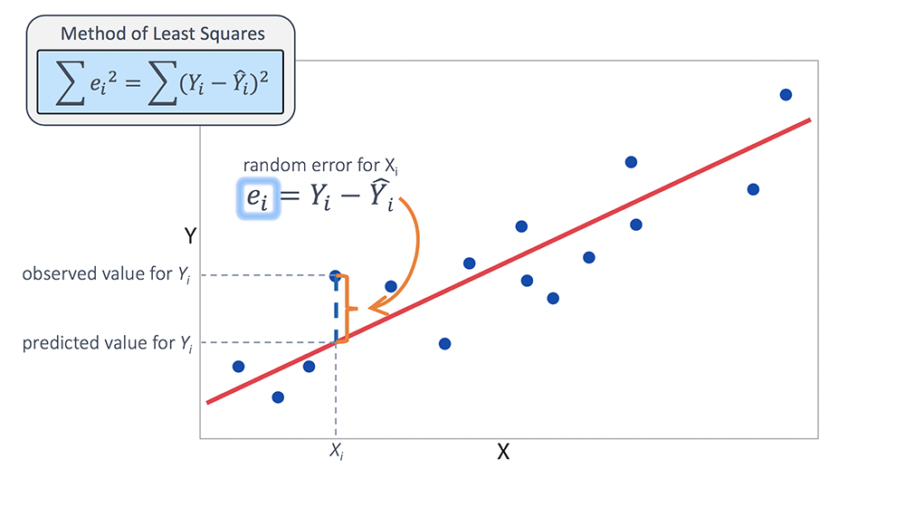
  - 統計公式(設有n個資料)：

    - Regression Model: $Y=β_{0}+β_{1}X+ε$
    - 在用迴歸分析時，要注意其實他已經有一個假設是在每個固定的X下，Y的分佈是符合常態分佈的，而且其標準差都一樣，所以才可以進行每個次類的error進行平方相加然後除變異數的運算，就如ANOVA裡面有假設分組內的資料符合常態分配，且變異數一樣。
    - 線性迴歸檢定
$Y=b_{0}+b_{1}X+e_{i}$
    - 假設檢定
$E(ε_{i})=0$
$E\left(\hat{Y_{i}}\right)=β_{0}+β_{1}X$
$Var\left(ε_{i}\right)=σ^{2}$(相當於組內的離差平方和，讓它愈小愈好)
$b_{0}=\overline{Y}-b_{1}\overline{X}$(其中$\overline{X},\overline{Y}$分別為資料自變數與依變數的平均)
$b_{1}=\frac{\sum{(X_{i}-\overline{X})(Y_{i}-\overline{Y})}}{\sum{{(X_{i}-\overline{X})}^{2}}}$ (證明請看補充一)
    - 公式解說
      - 其中$ε_{i}=Y_{i}-\hat{Y_{i}}$很像ANOVA的組內離差
      - $\hat{Y_{i}}-\overline{Y}$很像ANOVA的組間離差
      - $Y_{i}-\overline{Y}$很像ANOVA的全部的離差
      - 且$Y_{i}-\overline{Y}=\left(Y_{i}-\overline{Y}\right)-(\hat{Y_{i}}-\overline{Y})$
      - 然後可以做一些後續的運算(請看補充)，得到${SS}_{T}={SS}_{E}+{SS}_{R}$
    - 用類似ANOVA的方式可以得到以下的表，而此時組間的自由度當成1、組內的當成n-2，最後是以F值來當結果，然後就可以求出p值
Sorce of Variation | Sums of Squares | Degrees of Freedom | Mean Squares | F Ratio
Regression  (組間) | $${SS}_{R}=\sum{{(\hat{Y_{i}}-\overline{Y})}^{2}}$$  $$=b_{1}^{2}\sum{{(X_{i}-\overline{X})}^{2}}$$ | 1 | $${MS}_{R}=\frac{{SS}_{R}}{1}$$ | $$\hat{F}=\frac{{MS}_{R}}{{MS}_{E}}$$
Error | ${SS}_{E}=$ ${SS}_{T}- {SS}_{R}$ | n-2 | $${MS}_{E}=\frac{{SS}_{E}}{n-2}$$
Total | $${SS}_{T}= \sum{{(Y_{i}-\overline{Y})}^{2}}$$ | n-1

    - 這邊來解釋一下自由度：
      - 就Total的自由度來說，這邊的固定的是$\overline{X}$及$\overline{Y}$，也就是說只要有n-1筆數據(坐標)，則為了使X和Y的平均是固定的，所以第n筆數據就受到前n-1筆數據影響，只有一種可能，換句話說就是n-1筆數據就能決定全部的數據，所以自由度為n-1。
      - 就Regression的自由度來說，這邊除了$\overline{X}$及$\overline{Y}$被固定之外，其斜率$b_{1}$(或者說是整條方程式)是固定的，而在算組間的Sum of Squares時，會用到其$X_{i}$及其相對的$\hat{Y_{i}}$，也就是其預測值，又已知回歸曲線必通過($\overline{X}$,$\overline{Y}$)，所以只要有一組($X_{i}$,$\hat{Y_{i}}$)，兩點就能決定整條線，所以自由度為1。
      - 就Error來說，其實就是要同時滿足固定的是$\overline{X}$、$\overline{Y}$和斜率$b_{1}$(或者說是整條方程式)，而計算過程中並不會涉及預算值，也就是$\hat{Y_{i}}$，這時候就需要n-2筆數據才能在固定的$\overline{X}$、$\overline{Y}$和斜率$b_{1}$下確認全部的數據(如果是n-1的話，可能會算出無解，因為能得到固定的$\overline{X}$、$\overline{Y}$時，算出來的斜率不見得是$b_{1}$)
  - 而前面有遇過如果分成兩組(組間自由度為1)求F，也可以用t值來看，此時F=t²，同理這裡也可以用t值來分析。而方程式$Y=b_{0}+b_{1}X+e_{i}$中有$b_{0}$和$b_{1}$，所以虛無假設就有$b_{0}$和$b_{1}$兩種：
    - 第一種(用截距來看)
      - 假設檢定
$H_{0}:$截距為$β_{0}$
$H_{1}:$截距不是$β_{0}$ (此時的$β_{0}$是只假設的，而$b_{0}$是由取樣的資料來的)
      - $t=\frac{b_{0}-β_{0}}{S_{Y|X}\sqrt{\frac{1}{n}+(\frac{{\overline{X}}^{2}}{\sum{{(X-\overline{X})}^{2}}})}} (DF=n-2)$
其中$S_{Y|X}=\sqrt{\frac{\sum{{(Y-\hat{Y})}^{2}}}{n-2}}=\sqrt{\frac{\sum{Y^{2}-b_{0}\sum{Y}}-b_{1}\sum{XY}}{n-2}}$ (其實$S_{Y|X}$就是$\sqrt{\frac{{SS}_{E}}{n-2}}$)

    - 第二種(用斜率來看)
      - 假設檢定
$H_{0}:$斜率為$β_{1}$
$H_{1}:$斜率不是$β_{1}$ (此時的$β_{1}$是只假設的，而$b_{0}$是由取樣的資料來的)
      - 然後這邊會假設$β_{1}=0$，也就是說兩組資料沒關係，所以這邊的t分析就是要看兩組資料的相關性，而上面的F分析也是看他們的相關性，所以兩個資料其實有相同的意思，而這邊的t²等於上面的F(證明請看下面)
      - $t=\frac{b_{1}-β_{1}}{S_{Y|X}\sqrt{\frac{1}{\sum{{(X-\overline{X})}^{2}}}}} (DF=n-2)$
✽$t^{2}=F$的證明：
$t^{2}=\frac{{b_{1}}^{2}\sum{{(X-\overline{X})}^{2}}}{{S_{Y|X}}^{2}}=\frac{\frac{\sum{{(\hat{Y}-\overline{Y})}^{2}}}{1}}{\frac{{SS}_{E}}{n-2}}=\frac{\frac{{SS}_{R}}{1}}{\frac{{SS}_{E}}{n-2}}=F$

- Pearson相關係數r
  - $r=\frac{\sum{(X-\overline{X})(Y-\overline{Y})}}{\sqrt{\sum{{(X-\overline{X})}^{2}}}\sqrt{\sum{{(Y-\overline{Y})}^{2}}}}$
  - 由柯西不等式可以得到r的範圍：$-1≤r≤1$
  - 和方程式中的斜率$b_{1}$的公式比較，有$b_{1}=r\frac{σ_{y}}{σ_{x}}$的關係
  - 我們一般會用r來代表兩個數據的相關性
INTERPRETATION：$100×r^{2}\%$ of the variation in A is accounted for by knowing B (or vice versa)
  - 也可以用r來做t檢定(和F檢定得到的結果相似)：
$H_{0}:$數據A和B間沒有相關性(r=0)
$H_{1}:$數據A和B間有相關性(r$≠$0)
$t=\frac{r\sqrt{n-2}}{\sqrt{1-r^{2}}}$(變異數為$\sqrt{\frac{1-r^{2}}{n-2}}$)
n-2為其自由度
  - 把r的公式代入了話，其實就相當於組間的離差平方和的平均(除以自由度)除以組內的平方和的平均(除以自由度)再開根號，所以也有了F=t²的相係：
其實後面講R-square會講到，$r^{2}$和$R^{2}$一樣，其實也等於$\frac{{SS}_{R}}{{SS}_{T}}$
所以我們把$r=\sqrt{\frac{{SS}_{R}}{{SS}_{T}}}$代入方程式
$t=\frac{\sqrt{\frac{{SS}_{R}}{{SS}_{T}}}}{\sqrt{\frac{1-\frac{{SS}_{R}}{{SS}_{T}}}{n-2}}}=\frac{\sqrt{\frac{{SS}_{R}}{{SS}_{T}}}}{\sqrt{\frac{\frac{{SS}_{E}}{{SS}_{T}}}{n-2}}}=\frac{\sqrt{{SS}_{R}}}{\sqrt{\frac{{SS}_{E}}{n-2}}}=\sqrt{\frac{{MS}_{R}}{{MS}_{E}}}=\sqrt{F}$
而其實由於有$b_{1}=r\frac{σ_{y}}{σ_{x}}$的關係在，所以其實把r做t檢定和把b₁做t檢定其實是類似的事情
- 費雪轉換(Fisher’s Z transformation)也是對r進行檢定的方法
  - 是統計學中用於相關係數假設檢驗的一種方法。對樣本相關係數進行費雪變換後，使其更為接近常態分布，可以用來檢驗關於總體相關係數ρ的假設。
  - 其實就是把r進行ln的變換，使其更接近常態分佈
  - 假設檢定
$H_{0}:$數據A和B間真實的相關性是$ρ_{0}(ρ=ρ_{0})$
$H_{1}:$數據A和B間真實的相關性不是$ρ_{0}(ρ≠ρ_{0})$
  - 將r轉換後得到的值為$Z\left(r\right)=\frac{1}{2}ln⁡(\frac{1+r}{1-r})$，其轉換後會近似常態分佈
  - 然後用Z檢定的公式求Z值
$Z=\frac{Z\left(r\right)-Z(ρ_{0})}{\sqrt{1/{n-3}}}$ (變異數為1/n-3)
  - 則95%信賴區間為$Z\left(r\right)=Z(r)±1.96\sqrt{1/{n-3}}$

- Comparing correlations in two independent groups
  - 反正就是多了一組，出現第3個變數，這時候就會變成探討三個變數的交互作用(interaction)，會有一組變數為Effect modifier(為研究的主軸)，就是看他如何改變其他2個變數的相關性，然後是研究其相關性，所以用費雪轉換，看例子方便了解：
比較不同性別間身高體重的相關性有沒有一樣，即是由性別(可以改變身高體重關係的變數)來當作effect modifier，也就是說(性別，身高，體重)關係可解釋為：性別有沒有改變身高/體重
  - 假設檢定：
$H_{0}$：族群1中A跟B的直實相關性$=$族群2中A跟B的真實相關性($ρ_{1}=ρ_{2}$)
$H_{1}$：族群1中A跟B的直實相關性$≠$族群2中A跟B的真實相關性($ρ_{1}≠ρ_{2}$)
  - 將樣本的r算出來後，帶入Fisher’s Z transformation：$Z\left(r\right)=\frac{1}{2}ln⁡(\frac{1+r}{1-r})$
  - 求Z值(類似two-sample T test，因為也是比較兩組，所以用了線性組合變異數相加)
$Z=\frac{Z\left(r_{1}\right)-Z(r_{2})}{\sqrt{\frac{1}{n_{1-3}}+\frac{1}{n_{2-3}}}}$
  - 然後就可以求信賴區間了

- Spearman’s RHO
  - 當兩個連續變數中，至少有一個變數分布呈現歪斜(Skewed)，即非常態分布，此時就無法直接代相關係數的公式，這時候就要先將資料先進行轉換(可能為取ln, 但這邊是用rank的方式)，然後再代相關係數的公式，得出來的相關係數叫Spearman’s RHO
  - 其實就是先將非常態分佈的資料先進行排序(rank)，然後再做代相關係數公式。而其排序時，若有相同數值的情況，則取其平均的排序(若第2和第3相同，則兩個都改成第2.5)
  - 公式：
$r_{s}=\frac{\sum{(R_{x}-\overline{R_{x}})(R_{y}-\overline{R_{y}})}}{\sqrt{\sum{{(R_{x}-\overline{R_{x}})}^{2}}}\sqrt{\sum{{(R_{y}-\overline{R_{y}})}^{2}}}}$ ,$R_{x}$,$R_{y}$為進行rank轉換後的值
  - 得到$r_{s}$後，就可以進行虛無假設，進入Fisher’s Z transformation，算Z值，就可以查Z表以找出信頼區間了，就可以得出能否拒絕虛無假設的結論。

- R-SQUARE
  - $R^{2}=\frac{{SS}_{R}}{{SS}_{T}}$，其實就是組間變異除以全部變異，所以R-square是拿來說明這個方程式(分組)可以解釋這個數據的程度
INTERPRETATION：$100×R^{2}\%$ of the total variations of the dependent variable (Y) is explained by the REGRESSION model (X)
  - 其實$R^{2}就等於r^{2}$(證明請看補充二)
  - 其實我覺得R-square和F值其實是類似的東西，一個是組間的離差平方和除以全部的離差平方和，另一個是組間的離差平方和和組內的離差平方和做比較，關於其運算的過程、定義其實很人工。以這些數據相除，其中一個我們拿來解釋相關的程度，另一個拿來解釋分組的代表性(組內愈小愈好、組間愈大愈好)，而F值的理論基礎則來自於F分配，有機率密度函數在裡面。
  - 另外，其實R-square和F值是有關係存在的，如$t=\frac{r\sqrt{n-2}}{\sqrt{1-r^{2}}}$然後$t=\sqrt{F}$，所以我覺得這兩個其實就是類似的東西，只是R-square在-1到1的範圍之內，可以用百分比表示，則F可以找到p值，然後拿來拒決虛無假設說明分組有效，兩者差在虛無假設的過程

- 多元迴歸分析
  - 多元迴歸分析(Multiple Linear Regression)
  - 和簡單線性迴歸的差別在於變數變多種，如：體重$=β_{0}+β_{1}年齡+β_{2}性別+β_{3}身高$。而變數X則要轉換成1vs0(如女vs男)，而有幾個斜率(分組)就代表Regression有幾個自由度(上面的例子的自由度為3)，其實就像ANOVA分很多組的意思很像
  - 而ANOVA分多組除了進行全部的一次檢驗(做出表格)外，可能進行事後檢驗(兩兩比較)，所以這邊多元迴歸分析之後也會進行兩兩比較
  - 以下為全部直接做成表的結果
Sorce of Variation | Sums of Squares | Degrees of Freedom | Mean Squares | F Ratio
Regression | $${ SS}_{M}=\sum_{j}{n_{j}{\overline{X_{j}}}^{2}}-\frac{{(\sum_{i,j}{X_{ij}})}^{2}}{N}$$ | J-1 | $${MS}_{M}=\frac{{SS}_{R}}{J-1}$$ | $$\hat{F}=\frac{{MS}_{R}}{{MS}_{E}}$$
Error | ${SS}_{E}=$ ${SS}_{T}- {SS}_{R}$ | n-J | $${MS}_{E}=\frac{{SS}_{E}}{n-J}$$
Total | $${SS}_{T}=\sum_{i,j}{X_{ij}^{2}}-\frac{{(\sum_{i,j}{X_{ij}})}^{2}}{N}$$ | n-1

  - 因為有干擾因子，所以最後做出的模型要校正將confounder納入分析裡
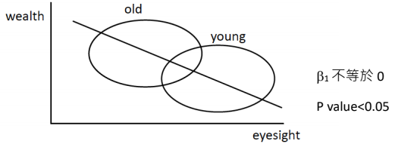
干擾因子(舉例)：
探討財富和視力的影響，(圖看起愈有錢視力愈差)：
但分成老人和年輕人的族群內進行比較時，發現財富和視力沒有影響
所以應該是老人比年輕人有錢，而老人的視力比較差的關係
  - 全部的表做完後，為了解更進一步的關系，所以就用會類似於ANOVA的事後兩兩比較的方式來做t檢定，而這邊則把截距及每個變項的斜率來做t檢定，可以得到類似下列的表：
Variable | DF | Parameter  Estimate | Standard  error | T value | Pr>|t|  (絕對值)
Intercept | 1 | $$-128.55$$ | $$12.61$$ | $$-10.20$$ | $$<0.0001$$
Age | 1 | $$β_{1}=2.38$$ | $$0.56$$ | $$4.25$$ | $$<0.0001$$
Female | 1 | $$β_{2}=0.34$$ | $$1.60$$ | $$0.21$$ | $$0.8335$$
height | 1 | $$β_{3}=3.10$$ | $$0.27$$ | $$11.62$$ | $$<0.0001$$
然後就可以以上面的表來進行校正(sex對體重就不太能預測)
  - 校正過程
    - Crude model：最粗糙的data還沒經過處理
    - Age sex adjusted model：用性別和年齡校正數據(通常都會考慮這兩項)
    - Full model：把confounding factors進行校正
  - Dummy Variable
    - 用虛擬變數(Dummy Variable)將ANOVA轉換為複回歸分析，好處是可以直接用斜率來解釋結果，而且可以校正干擾因子
    - 其就是把分組的資料全部都換成0和1，就可以進行複回歸分析，而把分組都轉換成0和1時，就可能會多出一些變數，所以叫虛擬變數
    - 例如：假設我們要用壓力程度與睡眠時數來做線性分析
分類 | 原始編碼 | 虛擬變數1(X₁) | 虛擬變數2(X₂)
無壓力 | 0 | 0 | 0
壓力中等 | 1 | 1 | 0
壓力大 | 2 | 0 | 1
    - 其實把ANOVA轉換成複回歸分析，最後得到的結果和ANOVA的是一樣的，只是轉換成複回歸分析可以較正干擾因子，所以比較好用。

補充一：迴歸曲線一系列公式證明
首先，先來求迴歸線方程式：$Y=b_{0}+b_{1}X$：
其中${(X}_{i},Y_{i})$表數據，而$\hat{Y_{i}}=b_{0}+b_{1}X_{i}$表預測值
$e_{i}=Y_{i}-\hat{Y_{i}}=Y_{i}-b_{0}-b_{1}X_{i}$表殘差(組內離差)
目標是要使$\sum{{e_{i}}^{2}}$最小
$Q=\sum{{e_{i}}^{2}}=\sum{{(Y_{i}-b_{0}-b_{1}X_{i})}^{2}}$
用偏微分求極值($X_{i},Y_{i}$都為已知的數，未知(所求的)為$b_{0},b_{1}$)
$\frac{∂Q}{∂b_{0}}=\sum{2(Y_{i}-b_{0}-b_{1}X_{i})(-1)}=0$
$\frac{∂Q}{∂b_{0}}=\sum{2(Y_{i}-b_{0}-b_{1}X_{i})(-X_{i})}=0$
將上兩式整理得：
$\sum{Y_{i}-nb_{0}-\left(\sum{X_{i}}\right)b_{1}=0}$ …
$\sum{X_{i}Y_{i}-({\sum{X_{i})}b}_{0}-\left(\sum{X_{i}^{2}}\right)b_{1}=0}$ …
求得：
$b_{1}=\frac{\sum{(X_{i}-\overline{X})(Y_{i}-\overline{Y})}}{\sum{{(X_{i}-\overline{X})}^{2}}}$
$b_{0}={\overline{Y}-b}_{1}\overline{X}$ 其實就是式

在迴歸線方程式下的運算結果：
$\sum{{e_{i}}^{2}}$是最小值
$\sum{e_{i}}=\sum{(Y_{i}-b_{0}-b_{1}X_{i})}=0$其實就是式
$\sum{X_{i}e_{i}=}\sum{({X_{i}Y}_{i}-{X_{i}b}_{0}-{X_{i}^{2}b}_{1})}=0$其實就是式
$\sum{\hat{Y_{i}}e_{i}=}\sum{\left(b_{0}+b_{1}X_{i}\right)e_{i}=}b_{0}\sum{e_{i}}+b_{1}\sum{X_{i}e_{i}=}0$
證明${SS}_{T}={SS}_{E}+{SS}_{R}$：
${SS}_{T}=\sum{{(Y_{i}-\overline{Y})}^{2}=}\sum{{[\left(Y_{i}-\hat{Y}\right)+\left(\hat{Y}-\overline{Y}\right)]}^{2}}$
$=\sum{{(Y_{i}-\hat{Y})}^{2}+\sum{{(\hat{Y}-\overline{Y})}^{2}+2\sum{(Y_{i}-\hat{Y})(\hat{Y}-\overline{Y})}}}$
$={SS}_{E}+{SS}_{R}+2\sum{e_{i}(b_{0}+b_{1}X_{i}-\overline{Y})}$
$={SS}_{E}+{SS}_{R}+2\left(b_{0}\sum{e_{i}+b_{1}\sum{X_{i}e_{i}}}-\overline{Y}\sum{e_{i}}\right)$
$={SS}_{E}+{SS}_{R}$

補充二：$r^{2}=\frac{{SS}_{R}}{{SS}_{T}}=R^{2}$ 證明
$r^{2}=\frac{{[\sum{(X_{i}-\overline{X})(Y_{i}-\overline{Y})}]}^{2}}{\sum{{(X_{i}-\overline{X})}^{2}}\sum{{(Y_{i}-\overline{Y})}^{2}}}$
$=\frac{{[\sum{(X_{i}-\overline{X})(Y_{i}-\hat{Y}+\hat{Y}-\overline{Y})}]}^{2}}{\sum{{(X_{i}-\overline{X})}^{2}}\sum{{(Y_{i}-\overline{Y})}^{2}}}$
$=\frac{{[\sum{\left(X_{i}-\overline{X}\right)e_{i}+b_{1}\sum{{(X_{i}-\overline{X})}^{2}}}]}^{2}}{\sum{{(X_{i}-\overline{X})}^{2}}\sum{{(Y_{i}-\overline{Y})}^{2}}}$
$=\frac{{b_{1}}^{2}{[\sum{{(X_{i}-\overline{X})}^{2}]}}^{2}}{\sum{{(X_{i}-\overline{X})}^{2}}\sum{{(Y_{i}-\overline{Y})}^{2}}}$
$=\frac{{b_{1}}^{2}\sum{{(X_{i}-\overline{X})}^{2}}}{\sum{{(Y_{i}-\overline{Y})}^{2}}}$
$=\frac{\sum{{(\hat{Y}-\overline{Y})}^{2}}}{\sum{{(Y_{i}-\overline{Y})}^{2}}}=\frac{{SS}_{R}}{{SS}_{T}}=R^{2}$

第八章
無母數分析

- Wilcoxon test
  - 為無母數檢定，無母數檢定用於探討非常態母群或是中位數檢定的差異，用於成對樣本(相依樣本)的比較上常使用魏克生符號檢定與符號檢定，以下詳細說明。
  - 無母數檢定：母群體未知且非常態分布的類別資料與等級資料，或是用於樣本數較小時。
  - 魏克生符號檢定或符號檢定(Sign test)
    - 用於一組樣本(檢定母體中位數是否等於某特定值)或成對樣本(兩組母體的中位數是否相等)在同一個變項的分佈狀況的檢驗。
    - 例子：病人在醫院滿意度調查，從非常不滿意1到非常滿意7，隨機詢問五個病人，中位數是否為4；同一名病患的飯前血糖濃度與飯後血糖濃度的差異。
    - 使用時機相當於One Sample T test與Paired t-test，只是差在無母數
    - 資料處理
設資料為X1 , X2 , …, Xi , …, Xn，令
-1 當$X_{i}-M_{0}<0$
$Z_{i}=$ 0 當$X_{i}-M_{0}=0$
1 當$X_{i}-M_{0}>0$
以正負號的個數當統計量做為檢定的基礎，然後就把他當二項配來做。
    - 因為當作二項分配來看，而虛無假設是中位數為某個數，因此在虛無假設是對的情況下，比中位數大的和小的機率應該一樣，所一這邊把和中位數一樣的去掉後，二邊的機率分別為$\frac{1}{2}$，我們這邊把比較大的個數的隨機變數當做C，而其機率為$p=\frac{1}{2}$，此時$E\left(C\right)=np=\frac{n}{2}$、$Var\left(C\right)=npq=\frac{n}{4}$，這邊的n是已經去掉和中位數一樣的。
    - 假設檢定(雙尾)：
$H_{0}$：$p=\frac{1}{2}$ vs. $H_{1}$：$p≠\frac{1}{2}$
(單尾的話就把$=$改$≥$或$≤$，然後公式的型一誤差調一下就行了)
    - 統計公式(用Z值，因如果樣本數過多時，二項分配接近常態)：
      - $Z=\frac{C-n/2}{\sqrt{n/4}}$，然後可以以此來查p值
      - 如果$C>\frac{n}{2}+Z_{1-α/2}\sqrt{n/4}$或$C<\frac{n}{2}-Z_{1-α/2}\sqrt{n/4}$可拒絕$H_{0}$
      - 如果n不到20，而要p值的話，就算其在期望值之外的機率
例：當n=10，C=8>10/2=5時，$p=2×\sum_{8}^{10}{C_{k}^{10}{(\frac{1}{2})}^{10}}$
    - 其實就是將原本的數值經過轉換，換成正和負，然後就可以用二項分配來看，所以如果是要比兩組資料時，就和二項分配兩組資料的看法差不多，以上是討論一組資料的。
  - Wilcoxon rank sum test (Wilcoxon 等級和檢定= Mann-Whitney U test)
    - 例：5位精神障礙者，其中2人給安慰劑、3人給藥，之後以嚴重程度給與等級1~5 (1為最嚴重)
      - $H_{0}$：藥沒效，則以下$C_{3}^{5}$種方法機率一樣
給藥 | 3,4,5 | 2,4,5 | 1,4,5 | 2,3,5 | 1,3,5 | 2,3,4 | 1,3,4 | 1,2,4 | 1,2,3 | 1,2,5
對照 | 1,2 | 1,3 | 2,3 | 2,4 | 2,4 | 1,5 | 2,5 | 3,5 | 4,5 | 3,4
      - 可得Ws的機率密度函數(Ws為給藥之等級和)
w | 6 | 7 | 8 | 9 | 10 | 11 | 12
P(Ws=w) | 0.1 | 0.1 | 0.2 | 0.2 | 0.2 | 0.1 | 0.1
    - 公式：全部N個(符級1~N)，處理(給藥)n個，剩N-n=m個，記為#(w;n,m)為處理之等級和為w之分割總組數則P(Ws = w) = $\frac{\#(w;n,m)}{\left({N \atop n}\right)}$
      - 若m $≤$10, n$≤$10時，查表
      - 若超過此範圍可用常態近似(數量不夠多時，也可以用-1/2來近似)
        - $P[\frac{T-E\left(Ws\right)}{\sqrt{Var\left(Ws\right)}}≤α]$ $≈$ $Φ\left(α\right)$
        - $E\left(Ws\right)= \frac{1}{2}n(N+1)$
        - $Var\left(Wx\right)= \frac{1}{12}mn(N+1)$
      - 類似於independent t test，為二獨立樣本的檢定
      - 公式證明(補充)：
        - $E\left(Ws\right)= \frac{\sum{\sum{X_{i}}}}{\left({N \atop n}\right)}=\frac{\sum{X_{i}\left({N-1 \atop n-1}\right)}}{\left({N \atop n}\right)}$
$=\frac{n}{N}\sum{X_{i}}=\frac{n}{N}\frac{N(N+1)}{2}=\frac{1}{2}n(N+1)$
        - $Var\left(Ws\right)= \frac{\sum{{(\sum{X_{i}})}^{2}}}{\left({N \atop n}\right)}-{[\frac{1}{2}n(N+1)]}^{2}$
$=\frac{\sum{{X_{i}}^{2}\left({N-1 \atop n-1}\right)}}{\left({N \atop n}\right)}+\frac{2\sum{X_{i}Y_{j}\left({N-2 \atop n-2}\right)}}{\left({N \atop n}\right)}-\frac{n^{2}{(N+1)}^{2}}{4}$
$=\frac{n}{N}\sum{{X_{i}}^{2}}+\frac{n(n-1)}{N(N-1)}[{(\sum{X_{i}})}^{2}-\sum{{X_{i}}^{2}}]-\frac{n^{2}{(N+1)}^{2}}{4}$
$=\frac{n(N-n)(N+1)(2N+1)}{6(N-1)}-\frac{n{\left(N+1\right)}^{2}\left(N-n\right)}{4\left(N-1\right)}=\frac{n(N-n)(N+1)(N-1)}{12(N-1)}$
$=\frac{1}{12}nm(N+1)$
  - Wilcoxon sign ranked test (Wilcoxon符號秩檢定)
    - 其和Sign test主要差異在於Wilcoxon sign rank test不只考慮正負方向，還考慮了與基準點的距離，因此相比之下是更好的方法。
    - 其先把資料和中位數的距離(絕對值)排序後(如果相同則取平均)、把負的前面直接加負號，然後求得T=正排序和 or |負排序和|。
    - 而所得T值的期望值及變異數(因為拆成正負然後取一，所以要除2)：
      - $E\left(T\right)=\frac{1}{2}\left(1+2+…+n\right)=\frac{n(n+1)}{4}$
      - $Var\left(T\right)=\frac{1}{2}\left(1^{2}+2^{2}+…+n^{2}\right)=\frac{n\left(n+1\right)(2n+1)}{24}$
    - 類似於one sample t test或paired t test，可用在單一樣本或相依樣本
    - 除查表外，當數字較大時，可用常態近似
      - 當樣本數$n≥20$
$Z=\frac{|T-\frac{n\left(n+1\right)}{4}|}{\sqrt{\frac{n\left(n+1\right)(2n+1)}{24}}}$
      - 當樣本數$n<20$(不像常態分配，所以要修正)
$Z=\frac{\left|T-\frac{n\left(n+1\right)}{4}\right|-\frac{1}{2}}{\sqrt{\frac{n\left(n+1\right)(2n+1)}{24}}}$
      - 然後就可以由Z值來求p值，看可不可以拒絕虛無假設
    - 例(相依樣本)：比較新舊肥料，將3個草苺園分2部分(一個用新，另一個用舊)，得到下面的表
新(收獲) | 76 | 82 | 80
舊(收獲) | 78 | 91 | 86
| 新 – 舊 | | 2 | 9 | 6
等級 | 1 | 3 | 2
      - $H_{0}$：假設新和舊不影響(即在相差相同下，正和負的機率一樣)
      - 把每一個果園內的差也考慮進去，也就是說第二果園的(新-舊)的等級就為+3或-3，二者機率相同為1/2，全部會有$\left(±1, ±2, ±3\right)$，總共8種可能
      - 我們這邊取正的，負的忽略之得到下表
 | (-1,-2,-3) | (-1,-2,3) | (-1,2,-3) | (-1,2,3) | (1,-2,-3) | (1,-2,3) | (-1,-2,3) | (1,2,3)
Vs | 0 | 3 | 2 | 5 | 1 | 4 | 3 | 6
      - 則Vs的機率密度函數
v | 0 | 1 | 2 | 3 | 4 | 5 | 6
P(Vs = v) | 0.125 | 0.125 | 0.125 | 0.25 | 0.125 | 0.125 | 0.125
    - 公式證明(補充)
      - $E\left(Vs\right)= \frac{\sum{\sum{X_{i}}}}{2^{N}}=\frac{2^{N-1}\sum{X_{i}}}{2^{N}}$ $=\frac{1}{2}\sum{X_{i}}=\frac{1}{4}N(N+1)$
      - $Var\left(Vs\right)= \frac{\sum{{(\sum{X_{i}})}^{2}}}{2^{N}}-{[\frac{1}{4}N(N+1)]}^{2}$
$=\frac{2^{N-1}\sum{{X_{i}}^{2}}}{2^{N}}+\frac{2^{N-2}×2\sum{X_{i}Y_{j}}}{2^{N}}-\frac{N^{2}{(N+1)}^{2}}{16}$
$=\frac{1}{2}\sum{{X_{i}}^{2}}+\frac{1}{4}[{(\sum{X_{i}})}^{2}-\sum{{X_{i}}^{2}}]-\frac{N^{2}{(N+1)}^{2}}{16}$
$=\frac{1}{4}\sum{{X_{i}}^{2}}+\frac{1}{4}{(\sum{X_{i}})}^{2}-\frac{N^{2}{\left(N+1\right)}^{2}}{16}=\frac{1}{24}N(N+1)(2N+1)$
    - 原文書裡面的Wilcoxon sign ranked test不是只加正號或負號，直接把正的和負的數直接相加，此時$E\left(W\right)=0, Var\left(W\right)= \frac{1}{6}N(N+1)(2N+1)$

- 中位數檢定
  - 前面的統計方法，二母體之資料需成對，若無成對時就需要用中位數檢定來做。
  - 虛無假設$H_{0}$：假設兩個分布是相同的，則兩組的數據混合再一起排序後，中位數兩邊該組的量應該是平均的、成比例的。
  - 有二個母體，各有n1, n2個數據，混合排列後，二組間在中位數旁邊數據個數的有m1, m2個，在虛無假設為具的狀況下，其機率為$\frac{\left({n1 \atop m1}\right)\left({n2 \atop m2}\right)}{\left({n1+n2 \atop m1+m2}\right)}$
  - 由上面的機率公式，我們就可以得到在不同的m1, m2下的分布函數，就可以得到機率密度函數，也就可以求p值。另外m1和m2是相關的，因為它們的和是在中位數旁的個數，所以當n1+n2為偶數時，m1+m2 = 1/2(n1+n2)；n1+n2為奇數時，m1+m2 = 1/2(n1+n2-1)。
  - 當n1, n2大時可利用常態分布求近似值，公式：
$τ=\frac{\frac{m1}{n1}-\frac{m2}{n2}}{\sqrt{pq[\frac{1}{n1}+\frac{1}{n2}]}}≈N(0, 1)$，其中$p=\frac{m1+m2}{n1+n2}$ , $q=1-p$
  - 公式說明：
    - 關於上面用常態近似的公式，我們可以先看成是$\frac{m1}{n1}-\frac{m2}{n2}$的分布，其中n1和n2是已知的，我m1和m2是會因試驗而變的且是相關的，因此就先看的$\frac{m1}{n1}-\frac{m2}{n2}$分布狀況
    - 而經過推導後(過程略), $E\left(\frac{m1}{n1}-\frac{m2}{n2}\right)=0,Var\left(\frac{m1}{n1}-\frac{m2}{n2}\right)=$($\frac{1}{n1}-\frac{1}{n2}$)($\frac{m1+m2}{n1+n2}×\frac{m1+m2-1}{n1+n2-1}$)$≈ \sqrt{pq[\frac{1}{n1}+\frac{1}{n2}]}$
因此就有了上面常態近似的公式
- Kruskal-Wallis test
  - 檢定多組不是常態分布的獨立母群體(無母數檢定)，想要知道處理(分組)是不是有用，也就是組間是不是存在差異，有點類似變異數分析，只是他是無母數分析，另外變異數分析是轉換成F分布，Kruskal-Wallis是轉換成卡方分布。
  - 檢定方法：
    - 先將各組樣本混合並排序，依數值由小排到大並標記排序分數
    - 再將排序分數放回原各組內，分開加總各組之排序分數得R1, R2...Rs。
    - 藉由R1, R2...Rs與各組樣本數n1, n2...ns換算成檢定統計量 H；H 機率分布為自由度 k-1 之 卡方分布 並用以檢定是否各組統計量完全相等。
  - K-W 檢定各組樣本數至少要 5 以上。
  - K-W 檢定與有母數分析法中 變異數分析 的使用情況相似。
  - 虛無假設$H_{0}$：處理間沒有差異
  - 公式：
    - 假設第i群處理：$R_{i‧}= \frac{R_{i1}+…+R_{in_{i}}}{n_{i}}$，$R_{i}=R_{i1}+…+R_{in_{i}}$
    - 所有數的和為1+2+…+N = $\frac{1}{2}$N(N+1)，所以所有數的平均$R_{‧‧}$=$\frac{N+1}{2}$
    - Kruskal-Willis統計量：
$K= \frac{12}{N(N+1)}\sum_{i=1}^{s}{n_{i}{(R_{i‧}-\frac{N+1}{2})}^{2}}=\frac{12}{N(N+1)}\sum_{i=1}^{s}{\frac{{R_{i}}^{2}}{n_{i}}}-3(N+1)$
K會呈自由度為S-1之卡方分布

重要表格：
 | 單一樣本 | 獨立樣本  (2 groups) | 相依樣本  (2 repeats) | 獨立多組  ($≥3 groups)$
二元變數 |  | Chi-squared Fisher’s exact | McNemar’s test | Chi-squared
常態連續變數 | One sample T test | Independent sample T test | Paired t-test | One-way ANOVA
非常態連續變數 | Wilcoxon signed rank test or Signed test | Mann-Whitney U test (Wilcoxon rank-sum test) | Wilcoxon signed rank test or Signed test | Kruskal-Wallis test
次序變數 | Wilcoxon signed rank test or Signed test | Mann-Whitney U test (Wilcoxon rank-sum test) | Wilcoxon signed rank test or Signed test | Kruskal-Wallis test

第九章
How To Analyze
Survival Data

- 存活曲線估計
  - 我們設的實際的存活曲線為$S\left(t\right)=\frac{存活超過t的人數}{族群內的所有人數}$
而我們取樣而得到的存活曲線記為$\hat{S}\left(t\right)=\frac{取樣中存活超過t的人數}{取樣的人數}$
  - 然而取樣時，並不是所有人都會從頭到尾參與，有的人可能中途就離開了，因此就有針對這種狀況的算法，舉例如下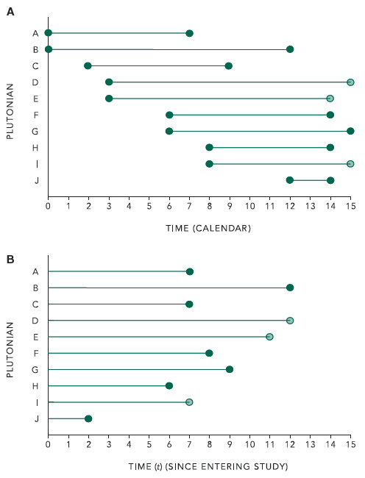

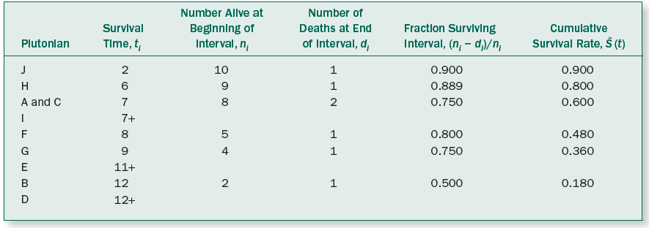
  - 淡色的圈圈是中途離去的，深色是死亡的，然後我們就做成以下的表
  - 既然有人離去，則我們就沒辦法直接用剩下的存活數去除總人數，那我們就分段討論存活比例，然後就用乘的(一個時間存活的比例就等於前面的時間的存活比例乘上中間差的那一段時間的存活比例)，於是就得到以下公式
  - 分段討論的公式：
    - 其中一段時間的存活比例(第i段，n為人數，d為死亡人數)：$\frac{n_{i}-d_{i}}{n_{i}}$
    - 則時長為$t_{j}$的存活比例為：$\hat{S}\left(t_{j}\right)=\prod{(\frac{n_{i}-d_{i}}{n_{i}})}$
  - 公式：
    - 標準差：${sd}_{\hat{S}\left(t_{j}\right)}=\hat{S}\left(t_{j}\right)\sqrt{\sum{\frac{d_{i}}{n_{i}(n_{i}-d_{i})}}}$
    - 則$100(1-α)$的信賴區間為$\hat{S}\left(t\right)-z_{α}{sd}_{\hat{S}\left(t\right)}<S(t)<\hat{S}\left(t\right)+z_{α}{sd}_{\hat{S}\left(t\right)}$
    - 另外還有比較好的方法是取$ln[-ln\hat{S}\left(t\right)]$再算，而得到以下：
      - 標準差：${sd}_{ln⁡[-ln\hat{S}\left(t_{j}\right)]}=\sqrt{\frac{1}{{[ln\hat{S}\left(t_{j}\right)]}^{2}}\sum{\frac{d_{i}}{n_{i}(n_{i}-d_{i})}}}$
      - $100(1-α)$的信賴區間：
${\hat{S}\left(t\right)}^{exp⁡(-z_{α}{sd}_{ln⁡[-ln\hat{S}\left(t_{j}\right)]})}<S\left(t\right)<{\hat{S}\left(t\right)}^{exp⁡(+z_{α}{sd}_{ln⁡[-ln\hat{S}\left(t_{j}\right)]})}$
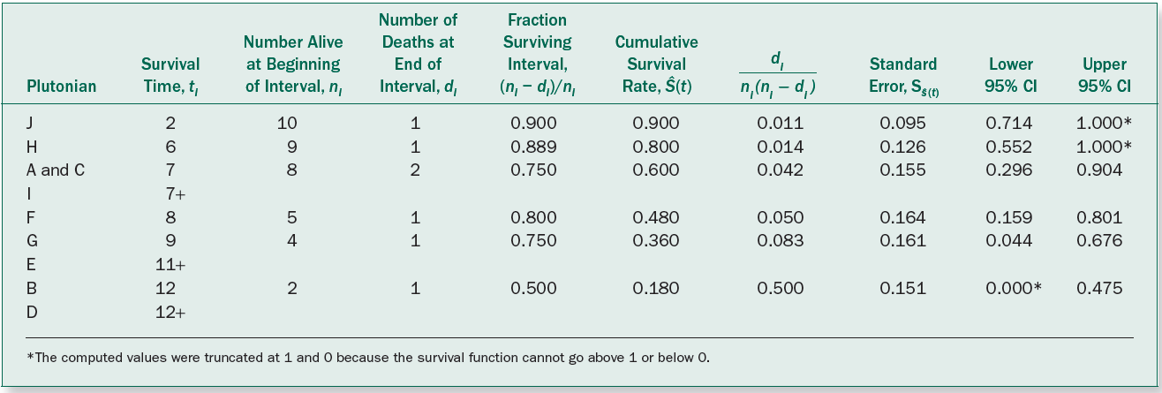
  - 則上面的表就可以變成以下的表
  - 數學上定義的hazard function：
    - $h\left(t\right)=\lim_{∆t→0}{\frac{個人在t和t+∆t之間的死亡率}{∆t}}$
    - hazard function和survival function的關係為$h\left(t\right)=\frac{f(t)}{S(t)}$
    - 公式說明：其中$f(t)$的累積分布函數$F\left(t\right)=1-S(t)$，$F\left(t\right)$表直到t時死亡率，則$f(t)$表t時的死亡率(和全體比)，因此要在除$S(t)$使死亡率是和當下的人數比
- 二組數據的存活曲線相比
  - 虛無假設$H_{0}$：兩組的存活曲線相同，則兩組每個時段的死亡人數要和其當時的人數成正比
  - 例子：成人骨髓移植中Autologous transplant和Allogenic transplant的存活曲線是否相同，以下是時間和死亡人數的數據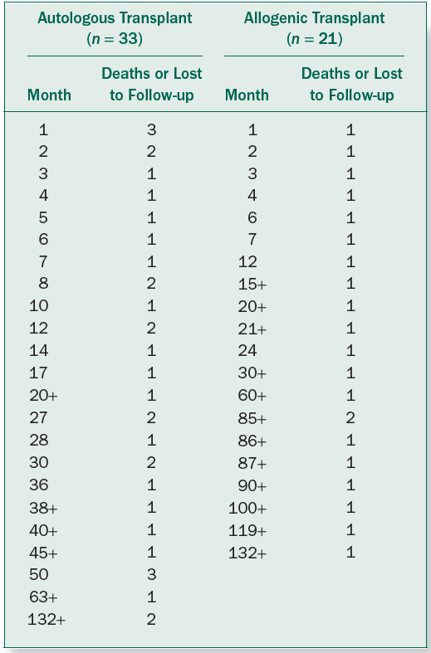
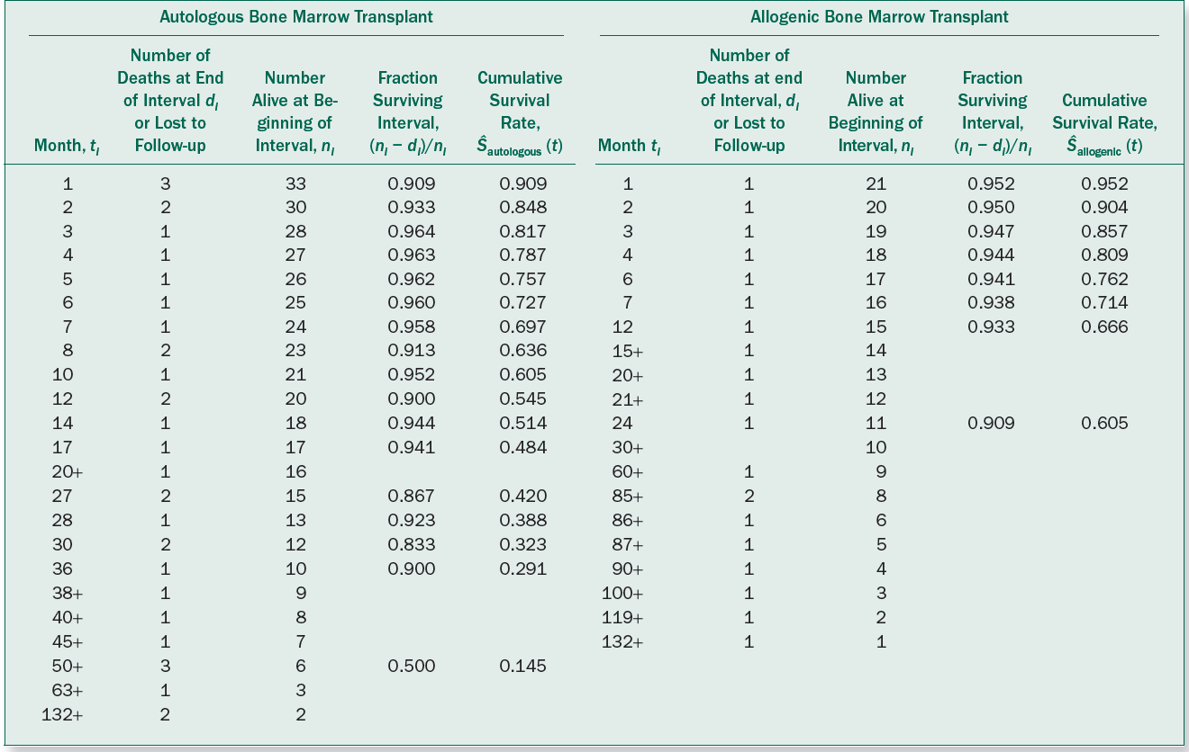
  - 以下是兩組分別算的生存曲線
  - 接下來代入虛無假設，假設死亡人數和當時人數成正比，因此就先算出兩組當時總共的死亡人數，再按比例分配得到其中一組期望的死亡人數，然後再由這組死亡人數減期望死亡人數表error，之後我們用看的是所有error相加$U_{L}$的分布，雖然我不知道為什麼，但是它最好是會變成常態分布的樣子，而相關的處理和標準差公式如下：
    - $e_{autologous, i}=\frac{n_{autologous, i}d_{total}}{n_{total}}$
    - $U_{L}=\sum{\left(d_{autologous, i}-e_{autologous, i}\right)}$
    - ${{sd}_{U_{L}}}^{2}=\sum{\frac{n_{autologous, j}n_{allogenic, j}d_{total, j}(n_{total, j}-d_{total, j})}{{n_{total, j}}^{2}(n_{total, j}-1)}}$
    - $z=\frac{U_{L}}{{sd}_{U_{L}}}$
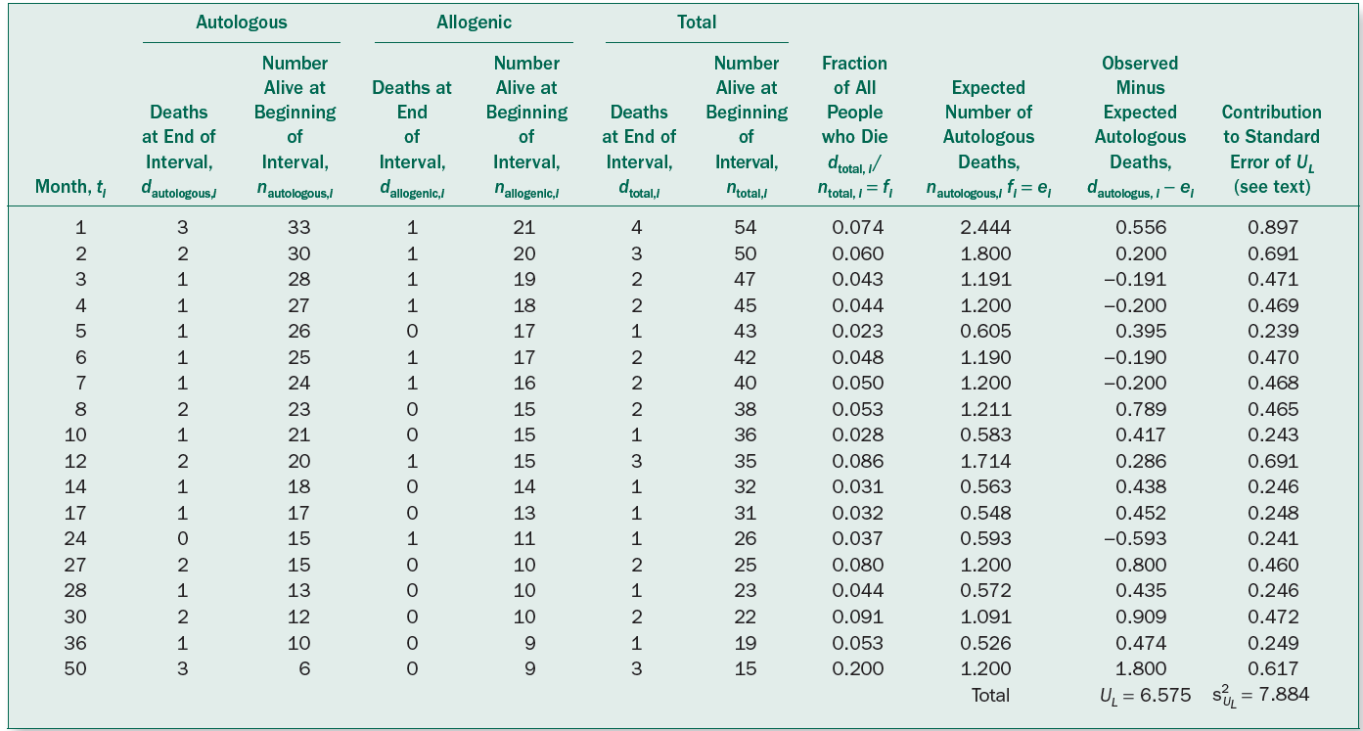
  - 而本例的結果如下
  - $z=\frac{6.575}{2.808}=2.342$，其p值<0.02
  - 另外也可以用Yates Correction，也就是扣1/2，得$z=\frac{6.575-0.5}{2.808}=2.163$
結語
本文的內容主要包含了老師之前上課過的內容、還有原文書內的內容還有一些自己的推導，算是自己對生統內容的一些看法。除了前面一些關於統計學的概論、有名的分布、虛無假設等基礎知識，而後面的各種統計方法在我看來其實都有一個固定的流程，就是在群體是常態分布(有母數)或不是常態分布(無母數)的狀況下做一個虛無假設，然後我們在這個虛無假設下將我們抽樣的數據進行處理(在數學上應該算是在進行隨機變數的運算)，處理後得到的數字就會符合某個分布(t分布、F分布、卡方分布等)，然後就可以得到我們要的p值，就可以下一些結論，所以我在統計方法的介紹時大致就先講什麼時候用這個方法、虛無假設，然後就是處理的過程(其實就可以看成是隨機變數的運算)，最後就是如何求p值(包含平均、標準差等)。而關於我的一些推導，大致就是推導說為什麼平均、標準差會是這樣算，而推導過程中一個很重要的就是線性組合，它其實就是隨機變數運算中的一種，是資料合併時會用到的。最後，關於有些公式我沒有給證明，那是因為我才疏學淺，還想不到，或是我上網或翻書也沒有翻到，所以就沒附上了，請多多見諒。
全文完

